2026. 06

제조데이터 표준 활용 가이드(선박 용접용 로봇)
AAS표준(IEC 63278-1:2023)을 중심으로


목 차

I. AAS 개요 5
1. AAS 개념 5
2. AAS 구성요소 7
3. AAS 작성 요구사항 11
4. AAS 작성 유의사항 12
5. AAS 모델링 12
II. 장비 개요 16
1. 선박 용접용 로봇의 정의 및 분류 16
III. AAS 참조모델 19
1. AAS 참조모델 개요 19
2. AAS 참조모델 세부 구성 19
3. AAS 참조모델 서브모델 상세 20
1. 참조모델 활용 60
2. 신규 AAS 작성 및 수정 60
3. AAS 모델(템플릿)을 실제 제품별 AAS 인스턴스로 전환 68
4. 선박 용접용 로봇 AAS 참조모델 활용 시나리오 71

표 목차

표 1 ISO/IEC 표준 제정 절차 6
표 2 AAS 모델링 절차 13
표 3 AAS 모델링에 사용한 서브 모델 템플릿과 버전 14
표 4 선박 용접용 로봇 작동 주기 17
표 5 참조모델의 Submodels 개요 19
표 6 Submodel 'TechnicalData' 24
표 7 Submodel Element Collection 'GeneralInformation' 25
표 8 Submodel Element Collection 'ProductImages' 25
표 9 Submodel Element Collection 'ProductClassifications' 26
표 10 Submodel Element Collection 'TechnicalPropertyAreas' 26
표 11 Submodel Element Collection '미설정' 26
표 12 Submodel Element Collection 'RobotCharacteristics' 27
표 13 Submodel Element Collection 'MechanicalStructure' 27
표 14 Submodel Element Collection 'MotionPerformance' 28
표 15 Submodel Element Collection 'WeldingCharacteristics' 28
표 16 Submodel Element Collection 'WeldingProcessCapability' 29
표 17 Submodel Element Collection 'ControlAndInterface' 29
표 18 Submodel Element Collection 'ControlSystem' 30
표 19 Submodel Element Collection 'ElectricalAndEnvironment' 30
표 20 Submodel Element Collection 'ElectricalRatings' 31
표 21 Submodel Element Collection 'EnvironmentalConditions' 31
표 22 Submodel 'OperationalData' 32
표 23 Submodel Element Collection 'OperationStatus' 33
표 24 Submodel Element Collection 'CurrentState' 33
표 25 Submodel Element Collection 'MeasuredValues' 34
표 26 Submodel Element Collection 'WeldingMeasurements' 34
표 27 Submodel Element Collection 'AlarmInformation' 35
표 28 Submodel Element Collection 'CurrentAlarm' 35
표 29 Submodel Element Collection 'CumulativeCounters' 35
표 30 Submodel Element Collection 'OperationCounters' 36
표 31 Submodel 'FunctionalSafety' 37
표 32 Submodel Element Collection 'OperatingConditionsOfFunctionalSafetyCharacteristics' 38
표 33 Submodel Element Collection 'SafetyDeviceTypes' 39
표 34 Submodel Element Collection 'SafetySubsystem' 39
표 35 Submodel Element Collection 'ElectronicElement' 40
표 36 Submodel Element Collection 'ElectromechanicalElement' 40
표 37 Submodel Element Collection 'InherentlySafeSubsystem' 40
표 38 Submodel 'ProcessParameters' 42
표 39 Submodel Element Collection 'Processes' 42
표 40 Submodel Element Collection 'Process' 43
표 41 Submodel Element Collection 'ProductParameters' 45
표 42 Submodel Element Collection 'ProcessParameters' 45
표 43 Submodel Element Collection 'ResourceParameters' 46
표 44 Submodel Element Collection 'ProcessBoM' 46
표 45 Submodel 'TimeSeries' 49
표 46 Submodel Element Collection 'Metadata' 49
표 47 Submodel Element Collection 'Record' 49
표 48 Submodel Element Collection 'Segments' 50
표 49 Submodel Element Collection 'InternalSegment' 51
표 50 Submodel Element Collection 'Records' 52
표 51 Submodel Element Collection 'Record' 52
표 52 Submodel 'PredictiveMaintenance' 54
표 53 Submodel Element Collection 'RemainingUsefulLifePrediction' 55
표 54 Submodel Element Collection 'RemainingUsefulLifetime' 55
표 55 Submodel Element Collection 'ListRULBoundaryConditions' 56
표 56 Submodel Element Collection '미설정' 56
표 57 Submodel Element Collection 'PredictionModelInformation' 57
표 58 Submodel Element Collection 'ListPreAlerts' 58
표 59 Submodel Element Collection '미설정' 58
표 60 Submodel Element Collection 'AlertAfterExceedingRemainingUsableLife' 58

그림 목차

그림 1 SCI 4.0의 주요 워킹 그룹 및 국제협력 5
그림 2 AASX Package Explorer로 나타낸 선박 용접용 로봇의 AAS 7
그림 3 AAS, submodel, submodel collection, property의 관계 8
그림 4 IRDI를 사용한 식별자 8
그림 5 URI, URL의 구조 9
그림 6 ecl@ss 홈페이지 10
그림 7 CDD 홈페이지 10
그림 8 데이터 수집 플랫폼에서 사용하는 URI 형식 12
그림 9 AAS 모델링 절차 14
그림 10 선박 용접용 로봇의 작동 흐름 16
그림 11 선박 용접용 로봇의 입력과 출력 17
그림 12 선박 용접용 로봇의 활용 도메인 17
그림 13 Digital Nameplate 개념도 20
그림 14 Digital Nameplate UML diagram 21
그림 15 Handover Documentation 개념도 22
그림 16 Handover Documentation UML diagram 23
그림 17 Technical Data 개념도 24
그림 18 Technical Data UML diagram 24
그림 19 Operational Data 개념도 32
그림 20 Operational Data UML diagram 32
그림 21 Functional Safety 개념도 37
그림 22 Functional Safety UML diagram 37
그림 23 Process Parameters 개념도 41
그림 24 Process Parameters UML diagram 41
그림 25 Time Series Data 개념도 47
그림 26 Time Series Data UML diagram 48
그림 27 Predictive Maintenance 개념도 53
그림 28 Predictive Maintenance UML diagram 54
그림 29 AASX PackageExplorer 다운로드 경로 60
그림 30 AASX Package Explorer 파일 실행 초기화면 61
그림 31 활성화된 Edit 모드 61
그림 32 Edit 모드 활성화 단계 62
그림 33 AAS 생성 62
그림 34 AAS 정보 63
그림 35 IDTA SubmodelTemplate 다운로드 63
그림 36 IDTA SubmodelTemplate 파일 열기 64
그림 37 Template 이용 Submodel 생성 65
그림 38 동일한 방법으로 추가한 3종의 Submodel 65
그림 39 Submodel 생성 66
그림 40 SubmodelCollection 생성 66
그림 41 SubmodelCollection 정보 67
그림 42 Property 생성 67
그림 43 AssetInformation의 kind 변경 68
그림 44 AssetInformation의 globalAssetId 입력 68
그림 45 AssetInformation의 assetType 입력 69
그림 46 Submodel 인스턴스 69
그림 47 Property 인스턴스 70
그림 48 AAS 인스턴스 변환 전 화면 70
그림 49 AAS 인스턴스 변환 후 화면 70

I. AAS 개요

1. AAS 개념
가. Industrie 4.0
○ Industrie 4.0은 유연하고 효율적인 생산을 위해 정보통신기술(ICT)을 활용하여 산업용 장비와 공정을 네트워크화하는 ‘산업 부문의 디지털 전환’ 전략을 말하며, 이러한 Industrie 4.0의 목표는 사이버 물리시스템(CPS: Cyber Physical System) 기술 및 제품 시장에서의 우위를 확보하는 것이다.

○ Industrie 4.0을 구현하기 위해서는 표준화가 핵심적으로 중요하다. Industrie 4.0은 도메인, 계층 경계 및 생애 주기 단계에 걸쳐 전례 없는 시스템 통합을 요구한다. 독일은 RAMI 4.0 (Reference Architecture Model Industrie 4.0)을 통해 국제 표준화 과정에서 모델을 제공하고 있으며, 이를 통해 재빠른 표준화를 바탕으로 국제적 협력을 촉진하는 역할을 수행하고 있다.

○ 이러한 Industrie 4.0을 실현하기 위한 핵심 요소 기술로 AAS가 주목받고 있다.

○ 관련 기구
- 16년 하노버 박람회에서 독일 산업계 표준화 기관인 Bitkom(Bundesverband Informationswirtschaft, Telekommunikation und neue Medien e. V.), DIN(DeutscheInstitut für Normung e. V) 등이 “SCI(Standardization Council Induestire) 4.0” 이니셔티브 설립을 발표하였다. 해당 표준화위원회는 Industry 4.0 관련 표준화를 시작하고 국내 및 국제적으로 표준을 조정하는 것을 목표로 한다.


그림 1 SCI 4.0의 주요 워킹 그룹 및 국제협력

- ISO는 1947년에 설립된 국제표준화기구로, 다양한 산업 및 기술 분야에서 전 세계적으로 일관성 있고 호환 가능한 표준을 개발하는 것을 목표로 하는 비영리 기구이다. ISO는 ISO정관(Statute) 제2조에 명기된 바와 같이 상품 및 서비스의 국제적 교환을 촉진하고, 지적, 과학적, 기술적, 경제적 활동 분야에서의 협력 증진을 위하여 세계의 표준화 및 관련 활동의 발전을 촉진시키는데 있다. 이러한 목적 달성을 위하여, ISO는 표준 및 관련 활동의 세계적인 조화를 촉진시키기 위한 조치를 취하며 국제표준을 개발, 발간하며 해당 표준이 세계적으로 사용되도록 조치를 취하고, 표준화 사업에 관한 연구를 통해 타 국제기구와 협력한다.
- IEC(International Electrotechnical Commission)는 1906년에 설립된 비영리 국제 표준화 기구로, 전기 및 전자 기술 분야에서 표준에 대한 준수 확인 등과 같은 표준화에 대한 제반 현안 및 관련 사항에 대한 국제간 협력을 촉진하여 국제간의 이해를 증진시키는 것을 목적으로 한다. IEC의 표준화 작업은 ISO와 공동으로 제정한 ISO/IEC Directive에 따라 이루어지므로 아래 표와 같이 ISO의 표준화 작업 절차와 대동소이하다. 다만 질의단계 문서를 ISO에서는 DIS라 부르는 반면 IEC는 CDV라 부르는 점이 다르다. 기타 특이 사항은 Directive의 IEC 부속서에 설명되어 있다.

표 1 ISO/IEC 표준 제정 절차
프로젝트 단계 | 관 련 문 서
프로젝트 단계 | 명 칭 | 약 어
0 예비단계 | 예비 작업 항목 | PWI
1 제안단계 | 신규 작업 항목 제안 | NP
2 준비단계 | 작업 초안 | WD
3 위원회단계 | 위원회안 | CD
4 질의단계 | 질의안/투표용 위원회안 | DIS/CDV
5 승인단계 | 최종 국제표준안 | FDIS
6 출판단계 | 국제표준 | IS

나. AAS 개념
○ Asset Administration Shell(AAS)은 물리적 자산을 디지털로 표현하여 정보와 동작을 표준화하고 통합 관리하는 구조이다. 이 개념은 자산의 전체 라이프사이클 동안 설계, 제조, 유지보수, 폐기에 이르는 모든 데이터를 디지털화하여 관리함으로써 상호운용성과 데이터 교환을 지원하는 데 중점을 둔다. 특히, AAS는 다양한 자산의 상태, 특성 및 동작을 디지털 트윈 형태로 구현하여, 실시간 모니터링 및 최적화를 가능하게 하고, 정보의 일관성과 신뢰성을 높이며, 다른 시스템과의 통합을 용이하게 한다. 이를 통해 제조 및 운영의 효율성을 향상시키고, Industrie 4.0의 핵심 기술로 자리 잡고 있다.

○ IEC 63278-1에서는 자산의 표준화된 디지털 표현 구조인 AAS를 정의한다. IEC 63278-1은 AAS의 목적을 ‘두 개 이상의 소프트웨어 애플리케이션이 정보를 교환하고, 교환된 정보를 신뢰할 수 있고 안전한 방식으로 상호 활용할 수 있도록 하는 것’이라고 명시하고 있다.

○ AAS를 보다 원활하게 제작하기 위해 AASX Package Explorer라는 오픈소스 소프트웨어 툴이 AAS 표준과 함께 개발이 진행되고 있다. 이후 버전에 따라 형식 및 기능이 달라질 수 있다. 아래 그림은 AASX Package Explorer를 활용하여 AAS를 표현한 하나의 사례이다.


그림 2 AASX Package Explorer로 나타낸 선박 용접용 로봇의 AAS

2. AAS 구성요소
가. Submodel
○ Submodel은 물리적 자산이 가지는 다양한 특성을 표현하는 데이터 모음이다. 모든 AAS는 하나 이상의 submodel로 구성되며, submodel을 구분하기 위한 지정된 기준은 존재하지 않는다.

나. Property
○ Property는 자산의 고유한 특성을 기술하는 요소이다. 모든 Property는 고유 식별자를 가지며, 같은 의미로 일관되게 해석될 수 있어야 한다. Property의 고유성 보장을 위해 적어도 하나의 고유한 명칭과 ID를 부여하며, 도메인 내에서는 동일한 의미로만 정의되어야 한다.

다. Collection
○ Collection은 유사한 특징을 가지는 여러 Submodel Element들을 그룹화한 모음이다. 특정 submodel 내에서 유사한 특성을 공유하는 property들이 모여 하나의 collection을 구성하며, submodel의 관리와 데이터 구조화에 유용하게 사용된다.

○ AAS와 submodel, collection, property의 관계는 아래 그림과 같이 나타낼 수 있다.

그림 3 AAS, submodel, submodel collection, property의 관계

라. AAS Identifier
○ 모든 AAS는 다른 AAS와 구분되어야 하며, 상호 데이터 교환 및 인터페이스가 가능해야 한다.
○ IRDI
- IRDI(International Registration Data Identifier)는 국제적으로 공인된 데이터 사전(CDD, eCl@ss 등)에서 관리하는 국제 등록 식별자로, 각 기관에 의해 부여된 식별자이기 때문에 전 세계적으로 고유한 식별자임이 보장된다. 아래의 그림은 ISO 29002-5에 따른 IRDI의 구조를 나타낸다.


그림 4 IRDI를 사용한 식별자
○ URI
- URI(Uniform Resource Identifier)는 계층적으로 경로를 지정할 수 있는 구조로, 공인된 기관에 의해 식별자가 부여되지 않더라도 전 세계적으로 고유한 식별자를 정의할 수 있다. IRDI로 정의할 수 없는 property, submodel, AAS 등의 식별자에는 일반적으로 URI를 사용한다. 보통 인터넷에서 많이 사용되고 있는 식별자인 URL(Uniform Resource Locators)도 URI의 일종이다.


그림 5 URI, URL의 구조

마. Semantic
○ Semantic은 데이터의 의미와 해석을 보장하는 요소로, 사람이든 기계든 동일한 의미로 이해할 수 있도록 정의된다. 하나의 property는 도메인 내에서 하나의 의미로만 정의되며, eCl@ss, CDD 등 데이터 사전에 등록된 고유한 의미를 통해 일관된 semantic을 갖는다.

○ eCl@ss
- eCl@ss는 전 세계 다양한 산업의 제품, 서비스, 소재, 시스템을 분류하고 기술하는 데 사용되는 ISO/IEC 규격 제품 데이터 표준으로, 데이터에 대한 메타데이터와 사람과 기계 모두 이해 할 수 있는 통일된 언어를 제공한다.


그림 6 ecl@ss 홈페이지

○ CDD (Common Data Dictionary)
- IEC 61360 공통 데이터 사전(CDD)은 전기 전자 산업 전반에서 사용되는 공통의 용어 및 개념을 저장하는 저장소로, IEC 국제표준이나 업계 표준 등을 기반으로 일반적으로 사용하는 용어 및 개념을 정의하고 있다.


그림 7 CDD 홈페이지

바. Concept Description
○ Concept Description이란 개념 사전을 구성하는 개별 항목들을 의미하며, AAS에서 사용되는 하나의 property에 연결된 property의 semantic을 의미한다. 개념사전은 AAS의 모든 property들이 가지는 semantic의 집합으로, 마치 사전처럼 모든 property의 정의와 형식, 단위 등을 표현한다. AAS의 모든 property는 Concept Description을 통해 의미가 정의되고. CDD, eCl@ss와 같은 데이터베이스에서 제공하는 표준 데이터 형식에 기반하여, property의 의미와 정의, 단위 등을 설명하는 사전 역할을 한다.

3. AAS 작성 요구사항
가. AAS의 필수 구성요소
○ 하나의 AAS는 하나 이상의 submodel로 구성되어야 한다. AAS를 구성하는 submodel에 대한 리스트를 제한하거나 필수 submodel을 규정하지는 않고 있지만, 일반적으로 사용되는 submodel에 대한 가이드라인을 기준으로 몇 가지 주요 submodel을 요약할 수 있다. 주요 submodel은 아래와 같다.

나. 주요 submodel
○ Digital Nameplate submodel
- Digital Nameplate submodel은 자산의 물리적인 명판(Nameplate)을 디지털 형태로 표준화하여 표현하는 submodel이다. submodel에는 제조사명, 제품 명칭, 시리얼 번호, 제조 연도, 버전 정보 등 자산의 핵심 식별 정보와 사양 정보가 포함된다. 이 submodel은 IEC 61406 표준을 따르며, 자산의 전 생애주기에 걸쳐 명확한 정보를 제공하여 이력 관리 등을 용이하게 한다.

○ Technical data submodel
- Technical data submodel은 자산의 기술적인 특징과 매개변수를 의미하는 기술사양 정보를 포함한다. 일반적으로 해당 submodel에 포함된 데이터들은 제조 현장으로부터 실시간으로 수집되지 않는 데이터들이다.

○ Operational data submodel
- Operational data submodel은 제조 현장에서 실시간으로 수집되는 동작 정보를 포함하며, 실제 공정 또는 제조 설비에서 수집되는 데이터를 의미한다. 해당 submodel의 명칭이 반드시 ‘Operational Data’일 필요는 없다. 그러나 일반적인 정보들의 경우, ‘Operational Data’라는 명칭을 사용하여 실시간 데이터를 다룬다는 점을 명확히 하는 것이 권장된다.

○ HandoverDocumentation submodel
- HandoverDocumentation submodel은 자산과 함께 제공되는 사용 설명서, 설치 매뉴얼, 인증서, 절차서 등 문서 정보를 구조화하여 제공하는 서브모델이다. VDI 2770 표준 기반으로 문서 식별, 버전, 분류, 파일 경로 등을 포함하여, 장비 인수(handover) 및 유지보수 시 필요한 공식 문서를 AAS 형태로 전달하기 위해 사용된다.

○ Process Parameters submodel Process Parameters submodel은 자산이 수행하는 작업 절차의 설정값(파라미터)을 공정(Process) 단위로 표준화하여 표현하는 서브모델이다. 선박 용접용 로봇의 경우 용접 절차서(WPS)의 전류·전압·주행속도·보호가스 등 공정 파라미터를 구조화하여 제공한다.

○ Functional Safety submodel Functional Safety submodel은 자산의 기능 안전(Functional Safety) 특성을 표준 구조로 표현하는 서브모델이다. 안전 무결성 등급(SIL)·성능 수준(PL)·범주(Category)와 안전 관련 장치·상태 정보를 포함하여, 장비의 안전 운전 및 규격 적합성(IEC 62683 기반)을 뒷받침한다.

○ Time Series Data submodel Time Series Data submodel은 운전 중 측정되는 값들을 시간 축에 따라 기록·전달하는 구조(메타데이터·세그먼트·레코드)를 표준화하여 표현하는 서브모델이다. 선박 용접용 로봇의 경우 용접 전류·전압·와이어 송급 속도 등의 시계열 데이터를 포함한다.

○ Predictive Maintenance submodel Predictive Maintenance submodel은 자산의 잔여수명(RUL) 예측·경계조건·예측모델·경보 등 예지보전 정보를 표준 구조로 표현하는 서브모델이다(IDTA 02048). 선박 용접용 로봇의 경우 컨택트팁·와이어 라이너·구동부 마모를 기반으로 잔여수명을 예측하는 데 활용한다.

4. AAS 작성 유의사항
○ eCl@ss, CDD 등에서 적절한 Semantics가 정의되지 않은 경우
- AAS의 모든 property는 semantic이 필요하지만, 반드시 eCl@ss/CDD 등에 정의된 semantic을 사용해야 하는 것은 아니다. AAS는 고유한 식별자를 활용하여 모든 property의 의미가 유일하게 정의되고 구분되는 것을 요구한다. 따라서 eCl@ss/CDD 등에 적절한 semantic이 없을 경우 자체적으로 이를 정의하여 사용해야 한다.
- 자체적으로 semantic을 정의하는 경우 URI 형식의 식별자를 사용하여야 한다. URI를 사용할 경우에는 아래의 형식을 따라야 한다.


그림 8 데이터 수집 플랫폼에서 사용하는 URI 형식

○ eCl@ss/CDD에 정의된 Semantics의 단위나 데이터 타입이 다른 경우
- property의 semantic은 해당 semantic이 정의하고 있는 모든 사항을 그대로 적용하는 경우에만 의미가 있으므로, 데이터 타입, 단위 등이 다른 경우 역시 별도로 semantic을 정의하여야 한다.

5. AAS 모델링
○ AAS를 구현 및 활용하기 위해 일반적으로 아래 표와 그림과 같은 절차를 따른다.
표 2 AAS 모델링 절차
순서 | 단계 | 설명
1 | 목표 설정 | 시스템 요구사항을 분석하고 활용 여부에 대해 파악한다
2 | 대상 탐색 | 모델링할 자산에 대해 충분히 이해한 상태에서 정보 수집한다
3 | Asset 설계 | 수집된 정보에 따라 Asset의 구조를 정의, 모델링한다
4 | AAS 설계 | 설계한 Asset을 기반으로 AAS를 설계한다. 여기서 설계한 AAS는 AAS를 구성하는 Asset, Submodel, Property 같은 요소들로 이뤄진다
5 | AAS 구현 | AAS 모델링 툴을 활용하여 실제 패키지 형태의 파일로 생성하며, AAS에 포함되는 모든 Submodel, Property와 같은 요소에 고유 ID (Semantics)가 부여되어야 한다
6 | 시스템 구현 및 검증 | 작성된 AAS 모델을 다양한 포맷으로 변환하고 시스템을 구현 및 검증한다


그림 9 AAS 모델링 절차

○ 본 가이던스에서 AAS 모델링을 위해 활용한 서브모델 표준 관련 버전 정보는 아래 표와 같다.

표 3 AAS 모델링에 사용한 서브 모델 템플릿과 버전
Submodel명 | 문서번호 및 버전
DigitalNameplate for industrial equipment | IDTA 02006-3-0-1  Submodel_Digital Nameplate
Generic Frame for Technical Data for Industrial Equipment in Manufacturing | IDTA 02003-2-0-1  Submodel_TechnicalData
Operational Data | 자체 정의
Handover Documentation | IDTA 02004-2-0-1  Submodel_HandoverDocumentation
Process Parameters | IDTA Process Parameters v1.0 Submodel_ProcessParameters
Functional Safety | IDTA Functional Safety v1.0 Submodel_FunctionalSafety
Time Series Data | IDTA 02008 Time Series v1.1.1 Submodel_TimeSeries
Predictive Maintenance | IDTA 02048 Predictive Maintenance v1.0 Submodel_PredictiveMaintenance

○ 본 가이던스에서 IRDI 부여를 위해 활용한 규격 버전 정보는 다음과 같다.

- Eclass v16 (2025.11 릴리즈)
- Eclass v15 (2024.11 릴리즈, v16에서 검색되지 않는 경우 v15 사용함)
  - 링크: ECLASS Basic & Advanced Content Search - ECLASS

II. 장비 개요

1. 선박 용접용 로봇의 정의 및 분류
선박 용접용 로봇(Ship Welding Robot)은 조선소의 선체 제작 공정에서 큰 강판·부재(선체 블록)를 정해진 용접 절차(WPS, 용접 절차서)에 따라 자동으로 아크 용접(전기 불꽃으로 금속을 녹여 잇는 용접)하는 산업용 로봇이다. 사람이 하기 어렵고 위험한 대형 구조물 용접을, 일정한 품질로 반복해서 수행하는 것이 이 로봇의 핵심 역할이다.
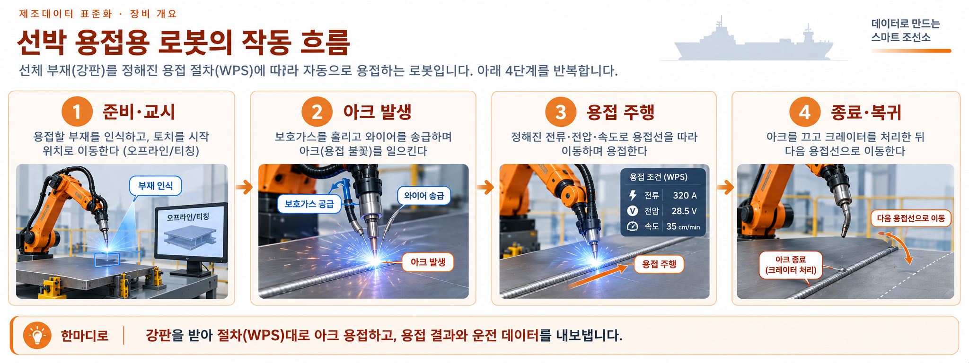
그림 10 선박 용접용 로봇의 작동 흐름
선박 용접용 로봇은 조선 제작 라인에서 부재를 잇는 ‘용접 담당’으로, 라인 전체의 생산성과 용접 품질(결함·변형)을 좌우하는 핵심 설비이다. 용접 품질의 일관성, 대형 구조물 대응, 작업자 안전, 고장 예방이 특히 중요하다.
○ 이 로봇이 무엇을 받아 무엇을 내보내는지는 아래 그림과 같다.
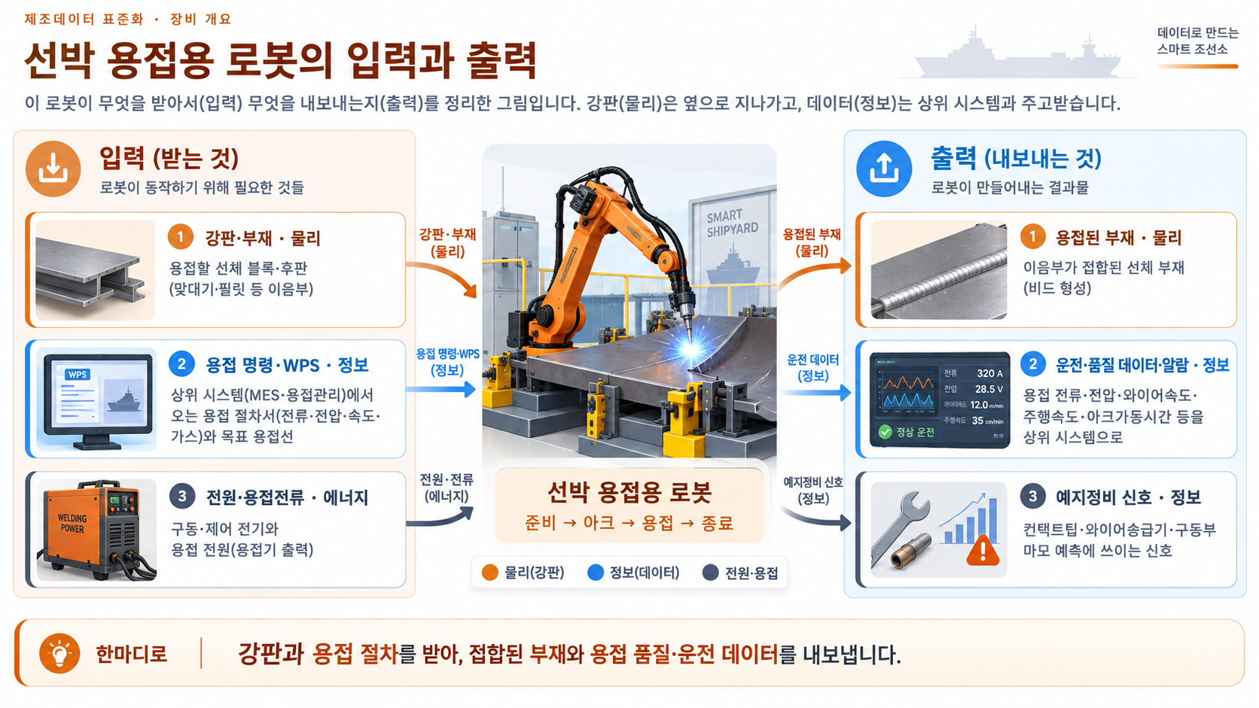
그림 11 선박 용접용 로봇의 입력과 출력
○ 이 로봇이 어떤 산업의 어느 공정에서 쓰이는지는 아래 그림과 같다.
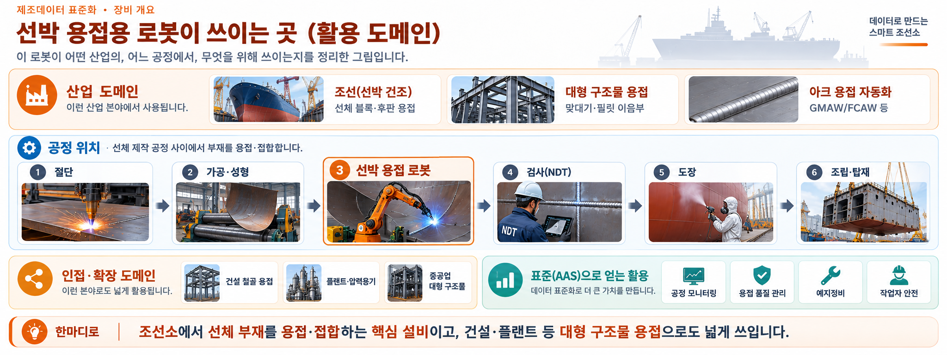
그림 12 선박 용접용 로봇의 활용 도메인
가. 선박 용접용 로봇 핵심 기능
여러 개의 관절(축)과 팔 끝의 용접 토치(엔드이펙터)를 이용해 ① 준비·교시 ② 아크 발생 ③ 용접 주행 ④ 종료·복귀 동작을 반복한다. 보호가스와 와이어를 공급하며 아크를 일으키고, 정해진 전류·전압·주행 속도로 용접선을 따라 이동하며 일정한 비드(용접 자국)를 형성하는 것이 핵심 기능이다.
나. 선박 용접용 로봇 주요 특징
① (품질 일관성) 사람 손보다 균일한 전류·속도로 용접해 결함·변형을 줄인다. ② (대형 구조물) 선체 블록·후판 등 크고 두꺼운 부재를 다룬다. ③ (위험 작업 대체) 아크·흄(연기)·고열 환경의 작업을 대신해 작업자 안전을 높인다. ④ (WPS 기반) 용접 절차서(WPS)에 따라 재질·이음부별 조건을 표준으로 관리한다.
다. 선박 용접용 로봇 작동 원리
선박 용접용 로봇은 다음과 같은 주기로 작동한다.
표 4 선박 용접용 로봇 작동 주기
순 서 | 설 명
1. 준비·교시 | 용접할 부재를 인식하고 토치를 시작 위치로 이동한다(오프라인 또는 티칭).
2. 아크 발생 | 보호가스를 흘리고 와이어를 송급하며 아크(용접 불꽃)를 일으켜 용접을 시작한다.
3. 용접 주행 | 정해진 전류·전압·주행 속도로 용접선을 따라 이동하며 비드를 형성한다. 흔들리면 결함이 생기므로 속도를 정밀 제어한다.
4. 종료·복귀 | 아크를 끄고 크레이터(끝맺음)를 처리한 뒤 다음 용접선으로 이동한다. 하루에도 수많은 용접선을 반복한다.
라. 선박 용접용 로봇 주요 구성 요소
○ 매니퓰레이터(로봇 팔): 여러 축으로 이루어진 팔로, 토치를 용접선 위치·자세로 옮긴다.
○ 용접 토치(엔드이펙터): 팔 끝에서 아크를 발생시키고 와이어·보호가스를 내보내 용접한다.
○ 와이어 송급기: 용접 와이어를 일정 속도로 공급한다. 라이너·컨택트팁이 마모된다.
○ 용접 전원(용접기): 용접에 필요한 전류·전압을 공급한다.
○ 제어부(컨트롤러): 여러 축과 용접 조건을 동시에 계산해 정확한 용접 궤적·조건을 만든다.
○ 안전 유닛: 비상정지·안전 속도·접근 금지 영역 등 아크·모션 위험에서 사람을 보호한다.
선박 용접용 로봇은 기구 형식(다관절형 등)과 용접 방식(GMAW·FCAW 등), 취급 부재 크기에 따라 구분된다. 본 참조모델은 조선용 다관절 아크 용접 로봇을 대상으로 한다.
마. 표준화 근거 자료
선박 용접용 로봇은 안전성, 데이터의 일관된 관리, 산업 내 상호운용성을 위해 다양한 산업 표준을 준수하여 설계·제작된다.
○ ISO 10218-1/-2: 산업용 로봇 및 시스템의 안전 요구사항으로, 로봇이 작업자와 안전하게 동작하도록 규정한다.
○ ISO 13849-1 / IEC 62683: 기능 안전(안전 관련 제어)의 성능 수준(PL)·안전 무결성 수준(SIL)을 규정한다.
○ ISO 15614 / WPS: 용접 절차 사양(WPS)과 그 검증을 규정해, 재질·이음부별 용접 조건의 품질을 보장한다.
○ ECLASS Standard: 산업 제품·자재를 분류하는 국제 표준 데이터 사전으로, 이 로봇을 표준 분류에 위치시키는 기준이 된다.

III. AAS 참조모델

1. AAS 참조모델 개요
○ AAS 참조모델이란 AAS에 익숙하지 않은 사용자들을 위해 AAS 작성을 돕기 위해 만들어진 AAS 모델이다.
○ AAS는 데이터를 발생시키는 개체를 대상으로 작성할 수 있으므로 하나의 AAS 하위에 여러 AAS가 존재할 수 있다.
○ 본 가이던스에서는 앞서 소개한 장비인 선박 용접용 로봇 중 서보 모터 기반의 ‘다관절 아크 용접 로봇’를 대상으로 구현한 AAS 모델을 참조 모델로 소개한다.

2. AAS 참조모델 세부 구성
○ 선박 용접용 로봇 참조모델의 전체구조는 아래 그림과 같이 정의하였다. 필수적인 성격을 띠는 4가지 submodel 외에 4가지의 submodel을 추가하여 총 8가지의 submodel로 구성된다.

표 5 참조모델의 Submodels 개요
Submodel명 | 설명 | 내용 예시
DigitalNameplate | 제조사·모델·식별·인증 등 명판 정보 | 시리얼번호, 제조일, 인증 마킹
HandoverDocumentation | 매뉴얼·도면·인증서 등 인계 문서(VDI 2770) | 사용자 매뉴얼, 회로도
TechnicalData | 기구·용접·제어·전기 사양(도메인별 2단계 구조) | 가반하중, 용접 전류/전압 범위
OperationalData | 아크 상태·측정값·알람·누적 등 운영 데이터 | 용접 전류/전압, 아크가동시간
FunctionalSafety | 안전 기능의 SIL·PL·Category 등 기능 안전 특성 | SIL2, PLd, 안전정격속도
ProcessParameters | 용접 절차서(WPS) 파라미터(모재·이음부·설정) | 전류/전압/주행속도, 보호가스
TimeSeriesData | 용접 중 전류·전압 등 시계열 데이터 | 전류·전압 파형, 샘플링
PredictiveMaintenance | 소모품·구동부 마모 기반 잔여수명(RUL) 예측 | RUL, 경계조건, 경보

3. AAS 참조모델 서브모델 상세
○ 선박 용접용 로봇 AAS 참조모델을 구성하는 개별 서브모델의 상세 구조와 포함되는 프로퍼티 명세, 데이터 모델 활용 방안을 제시함.
○ 서브모델 구성요소 상세 정보 테이블은 서브모델이 장비 특화 정보를 가졌을 경우에 해당 부분에 대해서만 표현, IDTA 서브모델 템플릿 구성을 그대로 이용하는 부분은 생략함.

가. Digital Nameplate 서브모델
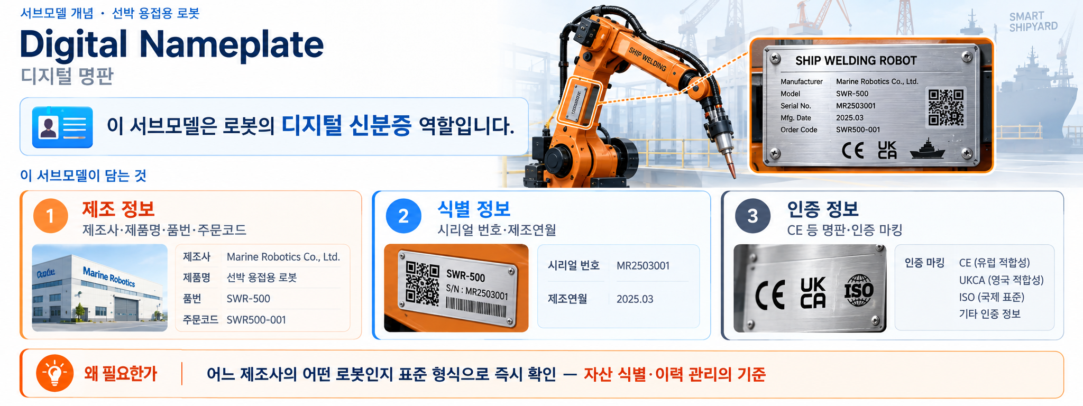
그림 13 Digital Nameplate 개념도
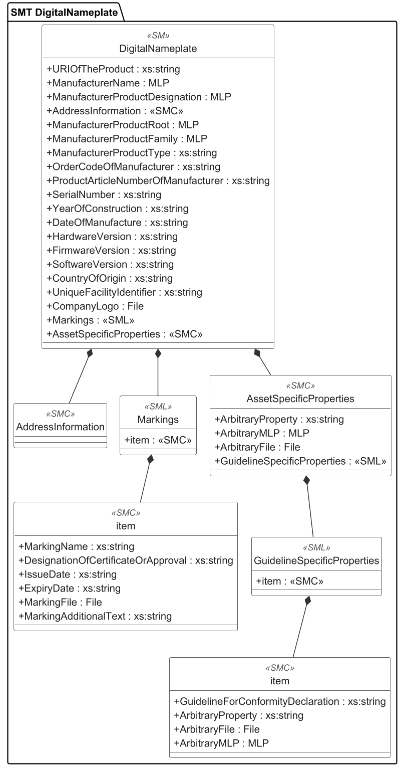
그림 14 Digital Nameplate UML diagram
○ 외부 참조모델: IDTA 표준 서브모델 템플릿 Digital Nameplate (IDTA 02006-3-0-1)
○ 역할: 제조사·식별·인증 정보를 표준 구조로 담는 로봇의 디지털 신분증. IDTA 공식 템플릿을 변경 없이 사용한다.
○ 본 서브모델은 IDTA 공식 템플릿을 변경 없이 사용하므로 상세 프로퍼티 표는 생략하고, 예시값만 비식별로 적용한다. (구조는 위 UML 참조)
○ 다운로드: 본 참조모델 AASX의 Digital Nameplate 서브모델 참조.
나. Handover Documentation 서브모델
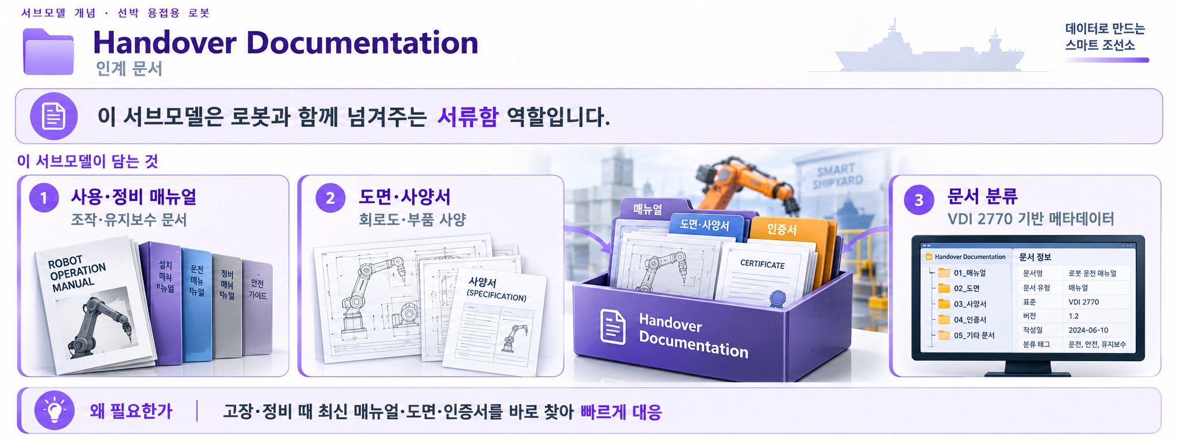
그림 15 Handover Documentation 개념도
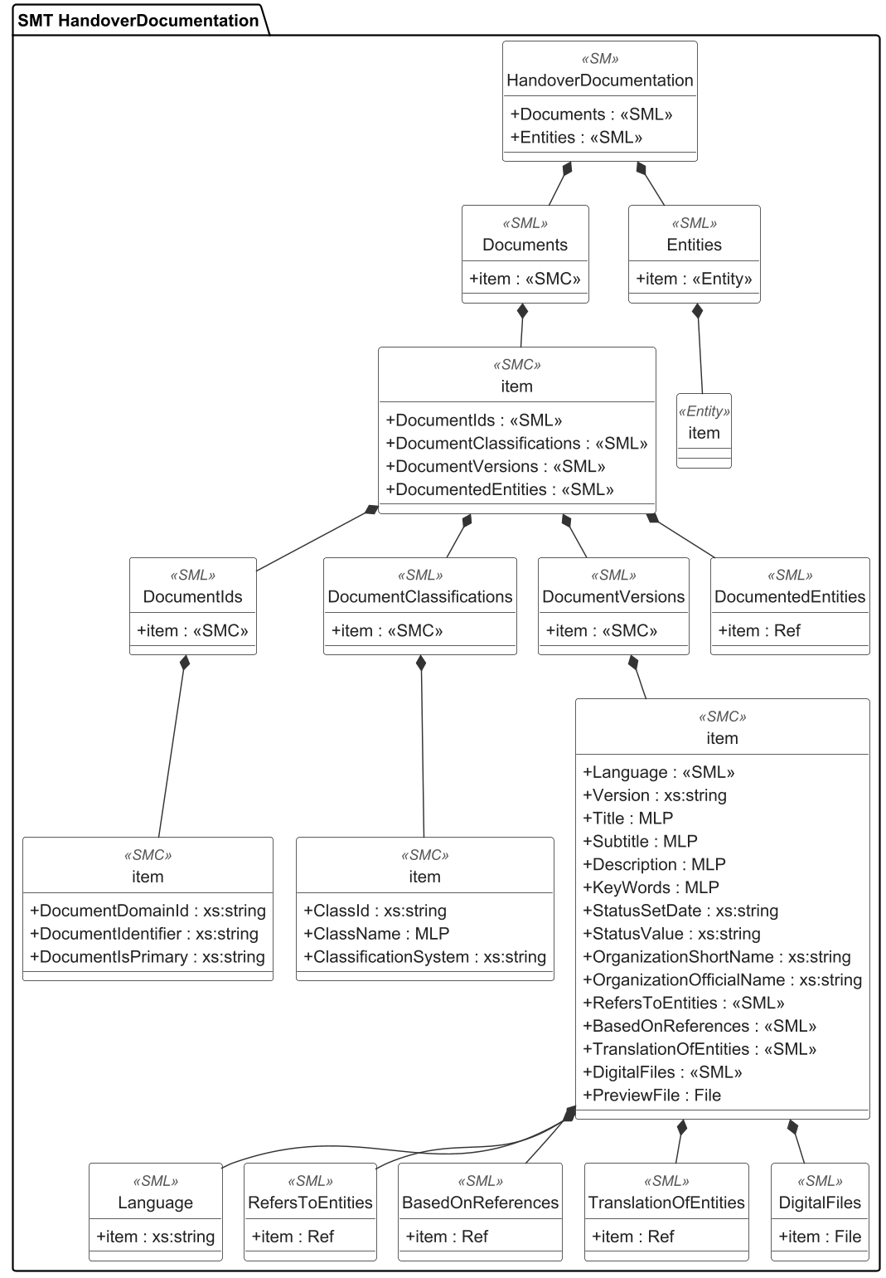
그림 16 Handover Documentation UML diagram
○ 외부 참조모델: IDTA 표준 서브모델 템플릿 Handover Documentation (IDTA 02004-2-0-1)
○ 역할: 사용 매뉴얼·도면·인증서 등 문서를 VDI 2770 기반으로 관리한다. IDTA 공식 템플릿을 변경 없이 사용한다.
○ 본 서브모델은 IDTA 공식 템플릿을 변경 없이 사용하므로 상세 프로퍼티 표는 생략하고, 예시값만 비식별로 적용한다. (구조는 위 UML 참조)
○ 다운로드: 본 참조모델 AASX의 Handover Documentation 서브모델 참조.
다. Technical Data 서브모델
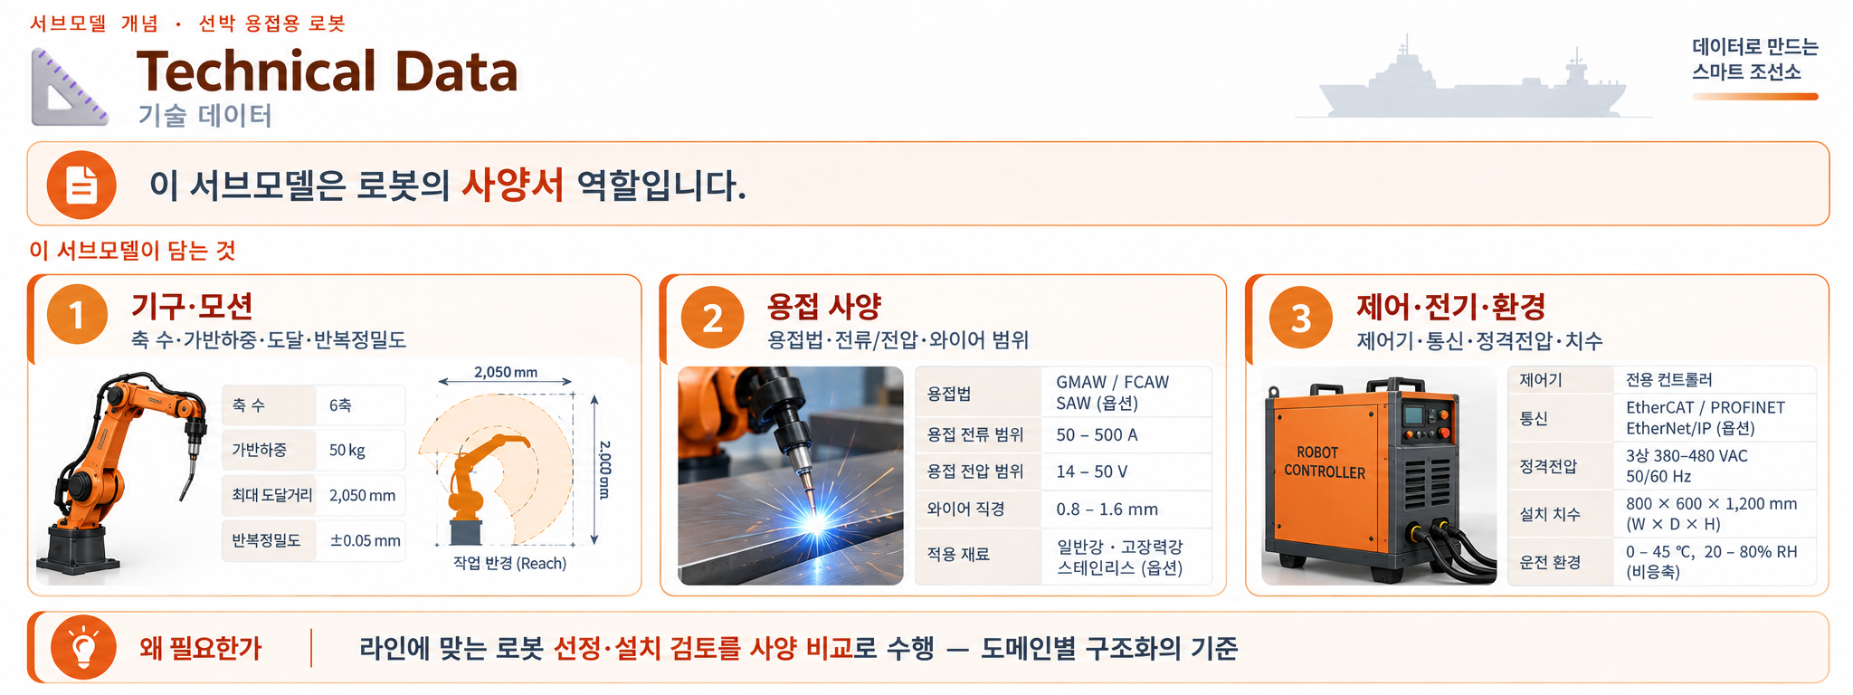
그림 17 Technical Data 개념도
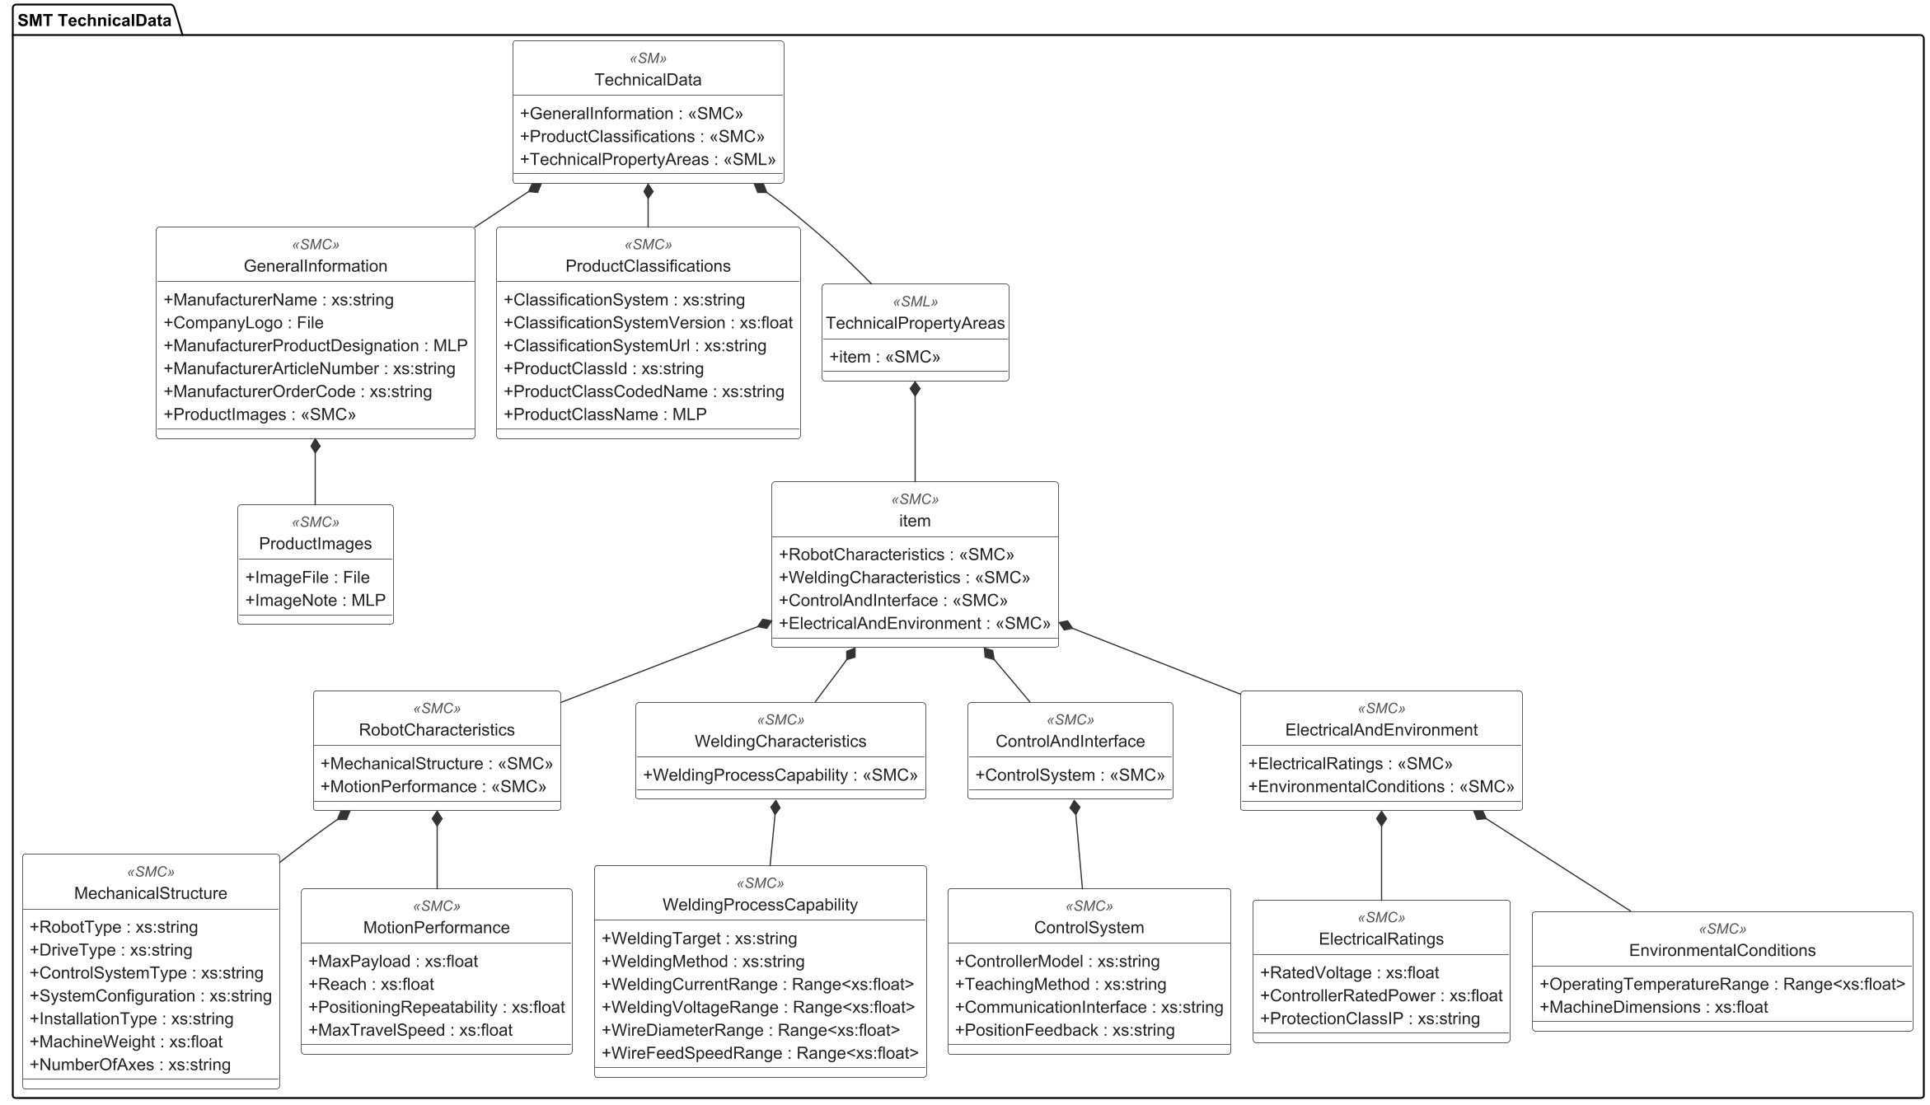
그림 18 Technical Data UML diagram
○ 외부 참조모델: IDTA 표준 템플릿 Technical Data (IDTA 02003-2-0-1) — 장비특화 TechnicalPropertyAreas 2단계 포함
○ 역할: 제조·분류 정보와 함께 기구·용접·제어·전기 사양을 TechnicalPropertyAreas 하위 2단계(도메인별)로 구조화한다.
○ 주요 구성 요소 상세:
표 6 Submodel 'TechnicalData'
idShort: | TechnicalData
Class: | Submodel
semanticId: | [IRDI] 0173-1#01-AHX837#002
Parent: | -
Explanation: | Technical Data
[SME type] | semanticId = [idType]value | [valueType] | card.
idShort | Description@en | example
[SMC] GeneralInformation | [IRDI] 0173-1#02-ABK161#002/0173-1#01-AHX838#002 GeneralInformation collection | []6 elements | 1
[SML] ProductClassifications | [IRDI] 0173-1#02-ABK162#002 ProductClassifications list | []1 elements | 0..1
[SML] TechnicalPropertyAreas | [IRDI] 0173-1#02-ABK163#002 TechnicalPropertyAreas list | []1 elements | 0..1
표 7 Submodel Element Collection 'GeneralInformation'
idShort: | GeneralInformation
Class: | SubmodelElementCollection
semanticId: | [IRDI] 0173-1#02-ABK161#002/0173-1#01-AHX838#002
Parent: | Submodel "TechnicalData"
Explanation: | General Information  제조사·일반 정보(IDTA 표준 구조).
[SME type] | semanticId = [idType]value | [valueType] | card.
idShort | Description@en | example
[Property] ManufacturerName | [IRDI] 0173-1#02-AAO677#004 ManufacturerName of the Ship Welding Rob | [str] ExampleCompany Co., Ltd. | 1
[File] CompanyLogo | [IRDI] 0173-1#02-ABI776#002 CompanyLogo of the Ship Welding Robot | [File] | 0..1
[MLP] ManufacturerProductDesignation | [IRDI] 0173-1#02-AAW338#003 ManufacturerProductDesignation of the Sh | [langString] Articulated Arc Welding Robot | 1
[Property] ManufacturerArticleNumber | [IRDI] 0173-1#02-AAO676#005 ManufacturerArticleNumber of the Ship We | [str] ART-WR-2000 | 1
[Property] ManufacturerOrderCode | [IRDI] 0173-1#02-AAO227#004 ManufacturerOrderCode of the Ship Weldin | [str] WR-2000-STD | 1
[SMC] ProductImages | [IRDI] 0173-1#02-ABM220#001 ProductImages collection | []2 elements | 0..1
표 8 Submodel Element Collection 'ProductImages'
idShort: | ProductImages
Class: | SubmodelElementCollection
semanticId: | [IRDI] 0173-1#02-ABM220#001
Parent: | SMC "GeneralInformation"
Explanation: | Product Images
[SME type] | semanticId = [idType]value | [valueType] | card.
idShort | Description@en | example
[File] ImageFile | [IRDI] 0173-1#02-ABK291#002 ImageFile of the Ship Welding Robot | [File] | 1
[MLP] ImageNote | [IRDI] 0173-1#02-ABL423#001 ImageNote of the Ship Welding Robot | [langString] View of ship welding robot manipulator | 0..1
표 9 Submodel Element Collection 'ProductClassifications'
idShort: | ProductClassifications
Class: | SubmodelElementList
semanticId: | [IRDI] 0173-1#02-ABK162#002
Parent: | Submodel "TechnicalData"
Explanation: | Product Classifications  제품 분류 정보(ECLASS 등).
[SME type] | semanticId = [idType]value | [valueType] | card.
idShort | Description@en | example
[SMC] 미설정 | [IRDI] 0173-1#02-ABK162#002/0173-1#01-AHX839#002 ProductClassification collection | []6 elements | 0..1
표 10 Submodel Element Collection 'TechnicalPropertyAreas'
idShort: | TechnicalPropertyAreas
Class: | SubmodelElementList
semanticId: | [IRDI] 0173-1#02-ABK163#002
Parent: | Submodel "TechnicalData"
Explanation: | Technical Property Areas
[SME type] | semanticId = [idType]value | [valueType] | card.
idShort | Description@en | example
[SMC] 미설정 | [IRDI] 0173-1#02-ABL358#002/0173-1#01-AHX773#002 TechnicalPropertyArea collection | []4 elements | 0..1
표 11 Submodel Element Collection '미설정'
idShort: | 미설정
Class: | SubmodelElementCollection
semanticId: | [IRDI] 0173-1#02-ABL358#002/0173-1#01-AHX773#002
Parent: | SML "TechnicalPropertyAreas"
Explanation: | 미설정
[SME type] | semanticId = [idType]value | [valueType] | card.
idShort | Description@en | example
[SMC] RobotCharacteristics | [IRI] https://www.smart-factory.kr/ids/cd/RobotCharacteristics/1/0 RobotCharacteristics collection | []2 elements | 0..1
[SMC] WeldingCharacteristics | [IRI] https://www.smart-factory.kr/ids/cd/WeldingCharacteristics/1/0 WeldingCharacteristics collection | []1 elements | 0..1
[SMC] ControlAndInterface | [IRI] https://www.smart-factory.kr/ids/cd/ControlAndInterface/1/0 ControlAndInterface collection | []1 elements | 0..1
[SMC] ElectricalAndEnvironment | [IRI] https://www.smart-factory.kr/ids/cd/ElectricalAndEnvironment/1/0 ElectricalAndEnvironment collection | []2 elements | 0..1
표 12 Submodel Element Collection 'RobotCharacteristics'
idShort: | RobotCharacteristics
Class: | SubmodelElementCollection
semanticId: | [IRI] https://www.smart-factory.kr/ids/cd/RobotCharacteristics/1/0
Parent: | SMC "미설정"
Explanation: | Robot Characteristics
[SME type] | semanticId = [idType]value | [valueType] | card.
idShort | Description@en | example
[SMC] MechanicalStructure | [IRI] https://www.smart-factory.kr/ids/cd/MechanicalStructure/1/0 MechanicalStructure collection | []7 elements | 0..1
[SMC] MotionPerformance | [IRI] https://www.smart-factory.kr/ids/cd/MotionPerformance/1/0 MotionPerformance collection | []4 elements | 0..1
표 13 Submodel Element Collection 'MechanicalStructure'
idShort: | MechanicalStructure
Class: | SubmodelElementCollection
semanticId: | [IRI] https://www.smart-factory.kr/ids/cd/MechanicalStructure/1/0
Parent: | SMC "RobotCharacteristics"
Explanation: | Mechanical Structure  로봇의 기구 골격 정보를 담는 묶음(형식·구동·축 수·중량 등).
[SME type] | semanticId = [idType]value | [valueType] | card.
idShort | Description@en | example
[Property] RobotType | [IRI] https://www.smart-factory.kr/ids/cd/RobotType/1/0 RobotType of the Ship Welding Robot | [str] 6-axis articulated arc welding robot | 0..1
[Property] DriveType | [IRI] https://www.smart-factory.kr/ids/cd/DriveType/1/0 DriveType of the Ship Welding Robot | [str] AC servo motor drive | 0..1
[Property] ControlSystemType | [IRI] https://www.smart-factory.kr/ids/cd/ControlSystemType/1/0 ControlSystemType of the Ship Welding Ro | [str] Robot controller (teach/playback) | 0..1
[Property] SystemConfiguration | [IRI] https://www.smart-factory.kr/ids/cd/SystemConfiguration/1/0 SystemConfiguration of the Ship Welding | [str] Manipulator + welding torch + wire feede | 0..1
[Property] InstallationType | [IRI] https://www.smart-factory.kr/ids/cd/InstallationType/1/0 InstallationType of the Ship Welding Rob | [str] Indoor floor/rail-mounted | 0..1
[Property] MachineWeight | [IRI] https://www.smart-factory.kr/ids/cd/MachineWeight/1/0 MachineWeight of the Ship Welding Robot | [float] 224.0 | 0..1
[Property] NumberOfAxes | [IRI] https://www.smart-factory.kr/ids/cd/NumberOfAxes/1/0 NumberOfAxes of the Ship Welding Robot | [Int] 6 | 0..1
표 14 Submodel Element Collection 'MotionPerformance'
idShort: | MotionPerformance
Class: | SubmodelElementCollection
semanticId: | [IRI] https://www.smart-factory.kr/ids/cd/MotionPerformance/1/0
Parent: | SMC "RobotCharacteristics"
Explanation: | Motion Performance  로봇의 모션 성능을 담는 묶음(가반하중·도달·반복정밀도·주행속도).
[SME type] | semanticId = [idType]value | [valueType] | card.
idShort | Description@en | example
[Property] MaxPayload | [IRI] https://www.smart-factory.kr/ids/cd/MaxPayload/1/0 MaxPayload of the Ship Welding Robot | [float] 6.0 | 0..1
[Property] Reach | [IRI] https://www.smart-factory.kr/ids/cd/Reach/1/0 Reach of the Ship Welding Robot | [float] 1994.0 | 0..1
[Property] PositioningRepeatability | [IRI] https://www.smart-factory.kr/ids/cd/PositioningRepeatability/1/0 PositioningRepeatability of the Ship Wel | [float] 0.08 | 0..1
[Property] MaxTravelSpeed | [IRI] https://www.smart-factory.kr/ids/cd/MaxTravelSpeed/1/0 MaxTravelSpeed of the Ship Welding Robot | [float] 150.0 | 0..1
표 15 Submodel Element Collection 'WeldingCharacteristics'
idShort: | WeldingCharacteristics
Class: | SubmodelElementCollection
semanticId: | [IRI] https://www.smart-factory.kr/ids/cd/WeldingCharacteristics/1/0
Parent: | SMC "미설정"
Explanation: | Welding Characteristics
[SME type] | semanticId = [idType]value | [valueType] | card.
idShort | Description@en | example
[SMC] WeldingProcessCapability | [IRI] https://www.smart-factory.kr/ids/cd/WeldingProcessCapability/1/0 WeldingProcessCapability collection | []6 elements | 0..1
표 16 Submodel Element Collection 'WeldingProcessCapability'
idShort: | WeldingProcessCapability
Class: | SubmodelElementCollection
semanticId: | [IRI] https://www.smart-factory.kr/ids/cd/WeldingProcessCapability/1/0
Parent: | SMC "WeldingCharacteristics"
Explanation: | Welding Process Capability  용접 능력을 담는 묶음(용접법·전류/전압·와이어 지름/속도 범위).
[SME type] | semanticId = [idType]value | [valueType] | card.
idShort | Description@en | example
[Property] WeldingTarget | [IRI] https://www.smart-factory.kr/ids/cd/WeldingTarget/1/0 WeldingTarget of the Ship Welding Robot | [str] Ship hull block (steel) | 0..1
[Property] WeldingMethod | [IRI] https://www.smart-factory.kr/ids/cd/WeldingMethod/1/0 WeldingMethod of the Ship Welding Robot | [str] GMAW (CO2/MAG) | 0..1
[Range] WeldingCurrentRange | [IRI] https://www.smart-factory.kr/ids/cd/WeldingCurrentRange/1/0 WeldingCurrentRange of the Ship Welding | [Range] 30.0 ~ 350.0 | 0..1
[Range] WeldingVoltageRange | [IRI] https://www.smart-factory.kr/ids/cd/WeldingVoltageRange/1/0 WeldingVoltageRange of the Ship Welding | [Range] 12.0 ~ 36.0 | 0..1
[Range] WireDiameterRange | [IRI] https://www.smart-factory.kr/ids/cd/WireDiameterRange/1/0 WireDiameterRange of the Ship Welding Ro | [Range] 0.9 ~ 1.6 | 0..1
[Range] WireFeedSpeedRange | [IRI] https://www.smart-factory.kr/ids/cd/WireFeedSpeedRange/1/0 WireFeedSpeedRange of the Ship Welding R | [Range] 1.0 ~ 20.0 | 0..1
표 17 Submodel Element Collection 'ControlAndInterface'
idShort: | ControlAndInterface
Class: | SubmodelElementCollection
semanticId: | [IRI] https://www.smart-factory.kr/ids/cd/ControlAndInterface/1/0
Parent: | SMC "미설정"
Explanation: | Control And Interface
[SME type] | semanticId = [idType]value | [valueType] | card.
idShort | Description@en | example
[SMC] ControlSystem | [IRI] https://www.smart-factory.kr/ids/cd/ControlSystem/1/0 ControlSystem collection | []4 elements | 0..1
표 18 Submodel Element Collection 'ControlSystem'
idShort: | ControlSystem
Class: | SubmodelElementCollection
semanticId: | [IRI] https://www.smart-factory.kr/ids/cd/ControlSystem/1/0
Parent: | SMC "ControlAndInterface"
Explanation: | Control System  제어·인터페이스를 담는 묶음(제어기·교시·통신·피드백).
[SME type] | semanticId = [idType]value | [valueType] | card.
idShort | Description@en | example
[Property] ControllerModel | [IRI] https://www.smart-factory.kr/ids/cd/ControllerModel/1/0 ControllerModel of the Ship Welding Robo | [str] WR-RC-2000 | 0..1
[Property] TeachingMethod | [IRI] https://www.smart-factory.kr/ids/cd/TeachingMethod/1/0 TeachingMethod of the Ship Welding Robot | [str] Teach pendant / offline | 0..1
[Property] CommunicationInterface | [IRI] https://www.smart-factory.kr/ids/cd/CommunicationInterface/1/0 CommunicationInterface of the Ship Weldi | [str] EtherCAT / DeviceNet | 0..1
[Property] PositionFeedback | [IRI] https://www.smart-factory.kr/ids/cd/PositionFeedback/1/0 PositionFeedback of the Ship Welding Rob | [str] Absolute encoder | 0..1
표 19 Submodel Element Collection 'ElectricalAndEnvironment'
idShort: | ElectricalAndEnvironment
Class: | SubmodelElementCollection
semanticId: | [IRI] https://www.smart-factory.kr/ids/cd/ElectricalAndEnvironment/1/0
Parent: | SMC "미설정"
Explanation: | Electrical And Environment
[SME type] | semanticId = [idType]value | [valueType] | card.
idShort | Description@en | example
[SMC] ElectricalRatings | [IRI] https://www.smart-factory.kr/ids/cd/ElectricalRatings/1/0 ElectricalRatings collection | []3 elements | 0..1
[SMC] EnvironmentalConditions | [IRI] https://www.smart-factory.kr/ids/cd/EnvironmentalConditions/1/0 EnvironmentalConditions collection | []2 elements | 0..1
표 20 Submodel Element Collection 'ElectricalRatings'
idShort: | ElectricalRatings
Class: | SubmodelElementCollection
semanticId: | [IRI] https://www.smart-factory.kr/ids/cd/ElectricalRatings/1/0
Parent: | SMC "ElectricalAndEnvironment"
Explanation: | Electrical Ratings  전기 정격을 담는 묶음(정격전압·소비전력·보호등급).
[SME type] | semanticId = [idType]value | [valueType] | card.
idShort | Description@en | example
[Property] RatedVoltage | [IRDI] 0173-1#02-ABM190#001 RatedVoltage of the Ship Welding Robot | [float] 380.0 | 0..1
[Property] ControllerRatedPower | [IRI] https://www.smart-factory.kr/ids/cd/ControllerRatedPower/1/0 ControllerRatedPower of the Ship Welding | [float] 20.0 | 0..1
[Property] ProtectionClassIP | [IRI] https://www.smart-factory.kr/ids/cd/ProtectionClassIP/1/0 ProtectionClassIP of the Ship Welding Ro | [str] IP54 | 0..1
표 21 Submodel Element Collection 'EnvironmentalConditions'
idShort: | EnvironmentalConditions
Class: | SubmodelElementCollection
semanticId: | [IRI] https://www.smart-factory.kr/ids/cd/EnvironmentalConditions/1/0
Parent: | SMC "ElectricalAndEnvironment"
Explanation: | Environmental Conditions  사용 환경을 담는 묶음(사용 온도·외형 치수).
[SME type] | semanticId = [idType]value | [valueType] | card.
idShort | Description@en | example
[Range] OperatingTemperatureRange | [IRI] https://www.smart-factory.kr/ids/cd/OperatingTemperatureRange/1/0 OperatingTemperatureRange of the Ship We | [Range] 0.0 ~ 45.0 | 0..1
[Property] MachineDimensions | [IRI] https://www.smart-factory.kr/ids/cd/MachineDimensions/1/0 MachineDimensions of the Ship Welding Ro | [float] 600.0 | 0..1
○ 다운로드: 본 참조모델 AASX의 Technical Data 서브모델 참조.
라. Operational Data 서브모델
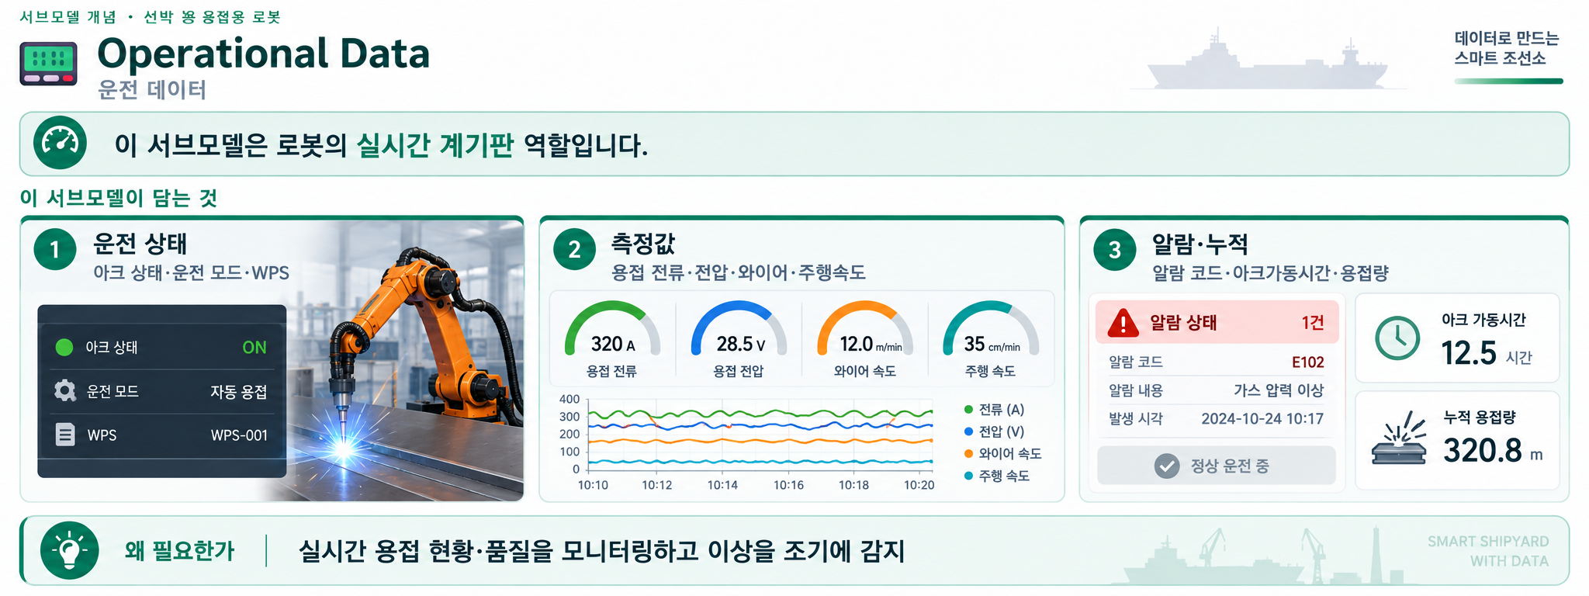
그림 19 Operational Data 개념도
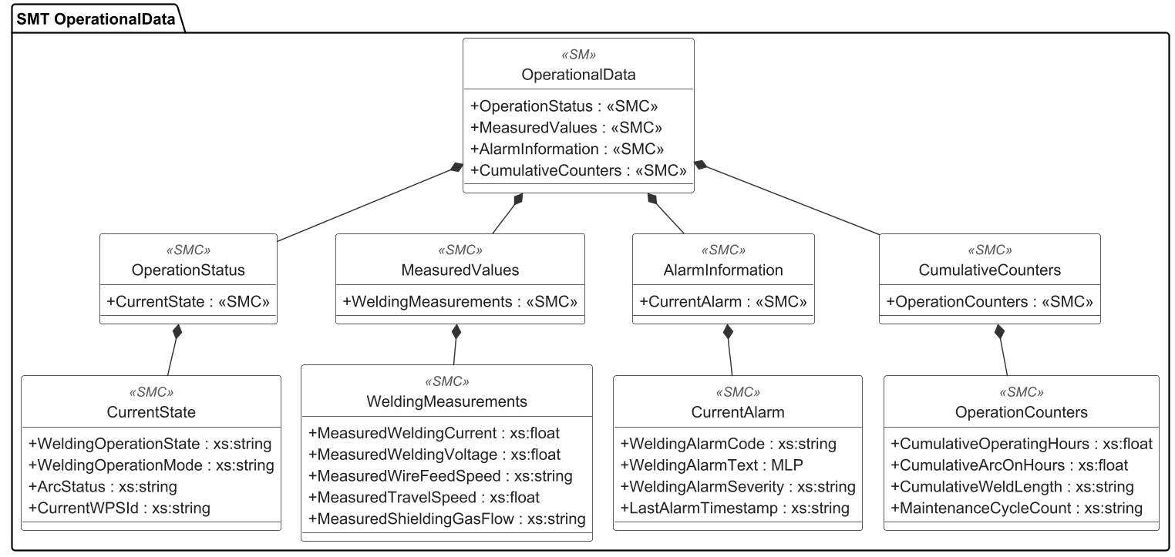
그림 20 Operational Data UML diagram
○ 외부 참조모델: 자체 정의 서브모델 (용접 운영 데이터; 중기부 IRI 규칙 준수)
○ 역할: 아크 상태·측정값·알람·누적 카운터 등 용접 운영 데이터를 성격별 2단계로 구조화한다.
○ 주요 구성 요소 상세:
표 22 Submodel 'OperationalData'
idShort: | OperationalData
Class: | Submodel
semanticId: | [IRI] https://www.smart-factory.kr/ids/sm/ShipWeldingRobot/OperationalData/1/0
Parent: | -
Explanation: | Operational Data
[SME type] | semanticId = [idType]value | [valueType] | card.
idShort | Description@en | example
[SMC] OperationStatus | [IRI] https://www.smart-factory.kr/ids/cd/OperationStatus/1/0 OperationStatus collection | []1 elements | 0..1
[SMC] MeasuredValues | [IRI] https://www.smart-factory.kr/ids/cd/MeasuredValues/1/0 MeasuredValues collection | []1 elements | 0..1
[SMC] AlarmInformation | [IRI] https://www.smart-factory.kr/ids/cd/AlarmInformation/1/0 AlarmInformation collection | []1 elements | 0..1
[SMC] CumulativeCounters | [IRI] https://www.smart-factory.kr/ids/cd/CumulativeCounters/1/0 CumulativeCounters collection | []1 elements | 0..1
표 23 Submodel Element Collection 'OperationStatus'
idShort: | OperationStatus
Class: | SubmodelElementCollection
semanticId: | [IRI] https://www.smart-factory.kr/ids/cd/OperationStatus/1/0
Parent: | Submodel "OperationalData"
Explanation: | Operation Status
[SME type] | semanticId = [idType]value | [valueType] | card.
idShort | Description@en | example
[SMC] CurrentState | [IRI] https://www.smart-factory.kr/ids/cd/CurrentState/1/0 CurrentState collection | []4 elements | 0..1
표 24 Submodel Element Collection 'CurrentState'
idShort: | CurrentState
Class: | SubmodelElementCollection
semanticId: | [IRI] https://www.smart-factory.kr/ids/cd/CurrentState/1/0
Parent: | SMC "OperationStatus"
Explanation: | Current State  현재 운전 상태를 담는 묶음(아크 상태·모드·WPS).
[SME type] | semanticId = [idType]value | [valueType] | card.
idShort | Description@en | example
[Property] WeldingOperationState | [IRI] https://www.smart-factory.kr/ids/cd/WeldingOperationState/1/0 WeldingOperationState of the Ship Weldin | [str] Run | 0..1
[Property] WeldingOperationMode | [IRI] https://www.smart-factory.kr/ids/cd/WeldingOperationMode/1/0 WeldingOperationMode of the Ship Welding | [str] Auto (teach/playback) | 0..1
[Property] ArcStatus | [IRI] https://www.smart-factory.kr/ids/cd/ArcStatus/1/0 ArcStatus of the Ship Welding Robot | [str] ArcOff | 0..1
[Property] CurrentWPSId | [IRI] https://www.smart-factory.kr/ids/cd/CurrentWPSId/1/0 CurrentWPSId of the Ship Welding Robot | [str] WR-WPS-012 | 0..1
표 25 Submodel Element Collection 'MeasuredValues'
idShort: | MeasuredValues
Class: | SubmodelElementCollection
semanticId: | [IRI] https://www.smart-factory.kr/ids/cd/MeasuredValues/1/0
Parent: | Submodel "OperationalData"
Explanation: | Measured Values
[SME type] | semanticId = [idType]value | [valueType] | card.
idShort | Description@en | example
[SMC] WeldingMeasurements | [IRI] https://www.smart-factory.kr/ids/cd/WeldingMeasurements/1/0 WeldingMeasurements collection | []5 elements | 0..1
표 26 Submodel Element Collection 'WeldingMeasurements'
idShort: | WeldingMeasurements
Class: | SubmodelElementCollection
semanticId: | [IRI] https://www.smart-factory.kr/ids/cd/WeldingMeasurements/1/0
Parent: | SMC "MeasuredValues"
Explanation: | Welding Measurements  현재 측정 용접값을 담는 묶음(전류·전압·와이어·주행속도·가스).
[SME type] | semanticId = [idType]value | [valueType] | card.
idShort | Description@en | example
[Property] MeasuredWeldingCurrent | [IRI] https://www.smart-factory.kr/ids/cd/MeasuredWeldingCurrent/1/0 MeasuredWeldingCurrent of the Ship Weldi | [float] 258.0 | 0..1
[Property] MeasuredWeldingVoltage | [IRI] https://www.smart-factory.kr/ids/cd/MeasuredWeldingVoltage/1/0 MeasuredWeldingVoltage of the Ship Weldi | [float] 27.6 | 0..1
[Property] MeasuredWireFeedSpeed | [IRI] https://www.smart-factory.kr/ids/cd/MeasuredWireFeedSpeed/1/0 MeasuredWireFeedSpeed of the Ship Weldin | [str] 9.4 m/min | 0..1
[Property] MeasuredTravelSpeed | [IRI] https://www.smart-factory.kr/ids/cd/MeasuredTravelSpeed/1/0 MeasuredTravelSpeed of the Ship Welding | [float] 41.0 | 0..1
[Property] MeasuredShieldingGasFlow | [IRI] https://www.smart-factory.kr/ids/cd/MeasuredShieldingGasFlow/1/0 MeasuredShieldingGasFlow of the Ship Wel | [str] 20 L/min | 0..1
표 27 Submodel Element Collection 'AlarmInformation'
idShort: | AlarmInformation
Class: | SubmodelElementCollection
semanticId: | [IRI] https://www.smart-factory.kr/ids/cd/AlarmInformation/1/0
Parent: | Submodel "OperationalData"
Explanation: | Alarm Information
[SME type] | semanticId = [idType]value | [valueType] | card.
idShort | Description@en | example
[SMC] CurrentAlarm | [IRI] https://www.smart-factory.kr/ids/cd/CurrentAlarm/1/0 CurrentAlarm collection | []4 elements | 0..1
표 28 Submodel Element Collection 'CurrentAlarm'
idShort: | CurrentAlarm
Class: | SubmodelElementCollection
semanticId: | [IRI] https://www.smart-factory.kr/ids/cd/CurrentAlarm/1/0
Parent: | SMC "AlarmInformation"
Explanation: | Current Alarm  현재 알람 정보를 담는 묶음(코드·메시지·심각도·시각).
[SME type] | semanticId = [idType]value | [valueType] | card.
idShort | Description@en | example
[Property] WeldingAlarmCode | [IRDI] 0173-1#02-ABI766#002 WeldingAlarmCode of the Ship Welding Rob | [str] E-ARC-START-FAIL | 0..1
[MLP] WeldingAlarmText | [IRI] https://www.smart-factory.kr/ids/cd/WeldingAlarmText/1/0 WeldingAlarmText of the Ship Welding Rob | [langString] 아크 스타트 실패 알람@ko | 0..1
[Property] WeldingAlarmSeverity | [IRI] https://www.smart-factory.kr/ids/cd/WeldingAlarmSeverity/1/0 WeldingAlarmSeverity of the Ship Welding | [str] Critical | 0..1
[Property] LastAlarmTimestamp | [IRI] https://www.smart-factory.kr/ids/cd/LastAlarmTimestamp/1/0 LastAlarmTimestamp of the Ship Welding R | [datetime] 2026-01-22 10:14:22+00:00 | 0..1
표 29 Submodel Element Collection 'CumulativeCounters'
idShort: | CumulativeCounters
Class: | SubmodelElementCollection
semanticId: | [IRI] https://www.smart-factory.kr/ids/cd/CumulativeCounters/1/0
Parent: | Submodel "OperationalData"
Explanation: | Cumulative Counters
[SME type] | semanticId = [idType]value | [valueType] | card.
idShort | Description@en | example
[SMC] OperationCounters | [IRI] https://www.smart-factory.kr/ids/cd/OperationCounters/1/0 OperationCounters collection | []4 elements | 0..1
표 30 Submodel Element Collection 'OperationCounters'
idShort: | OperationCounters
Class: | SubmodelElementCollection
semanticId: | [IRI] https://www.smart-factory.kr/ids/cd/OperationCounters/1/0
Parent: | SMC "CumulativeCounters"
Explanation: | Operation Counters  누적 운전 기록을 담는 묶음(가동·아크가동시간·용접장·정비횟수).
[SME type] | semanticId = [idType]value | [valueType] | card.
idShort | Description@en | example
[Property] CumulativeOperatingHours | [IRI] https://www.smart-factory.kr/ids/cd/CumulativeOperatingHours/1/0 CumulativeOperatingHours of the Ship Wel | [float] 9800.0 | 0..1
[Property] CumulativeArcOnHours | [IRI] https://www.smart-factory.kr/ids/cd/CumulativeArcOnHours/1/0 CumulativeArcOnHours of the Ship Welding | [float] 4200.0 | 0..1
[Property] CumulativeWeldLength | [IRI] https://www.smart-factory.kr/ids/cd/CumulativeWeldLength/1/0 CumulativeWeldLength of the Ship Welding | [str] 152000 m | 0..1
[Property] MaintenanceCycleCount | [IRI] https://www.smart-factory.kr/ids/cd/MaintenanceCycleCount/1/0 MaintenanceCycleCount of the Ship Weldin | [Int] 18 | 0..1
○ 다운로드: 본 참조모델 AASX의 Operational Data 서브모델 참조.
마. Functional Safety 서브모델
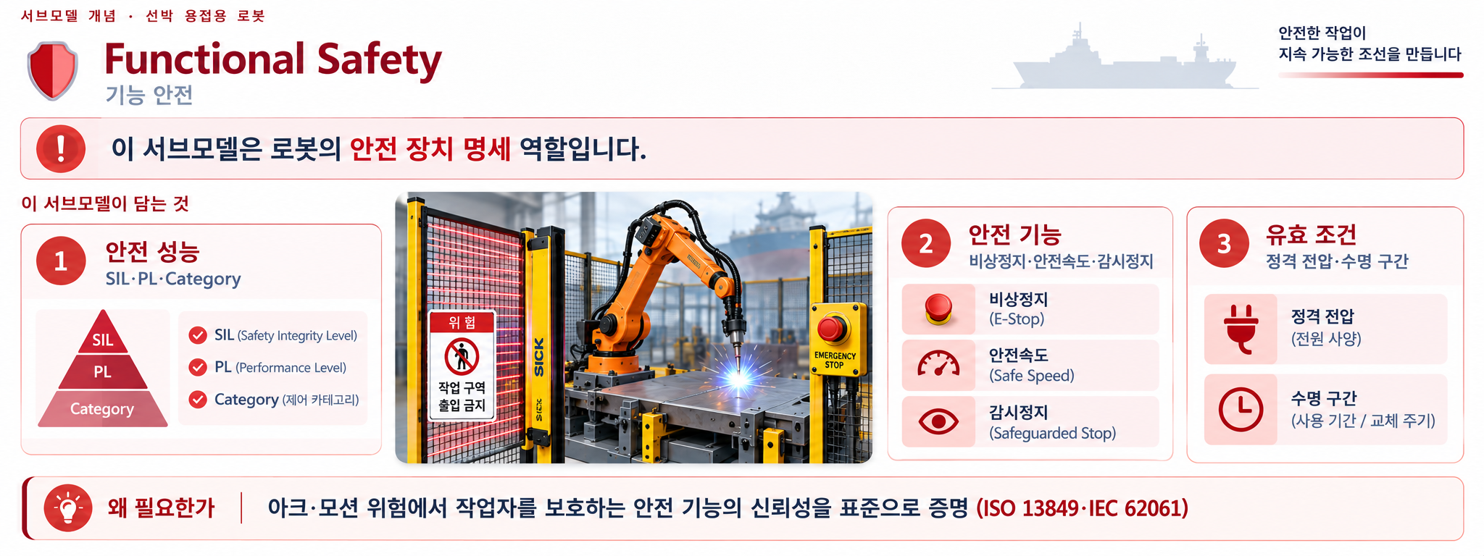
그림 21 Functional Safety 개념도
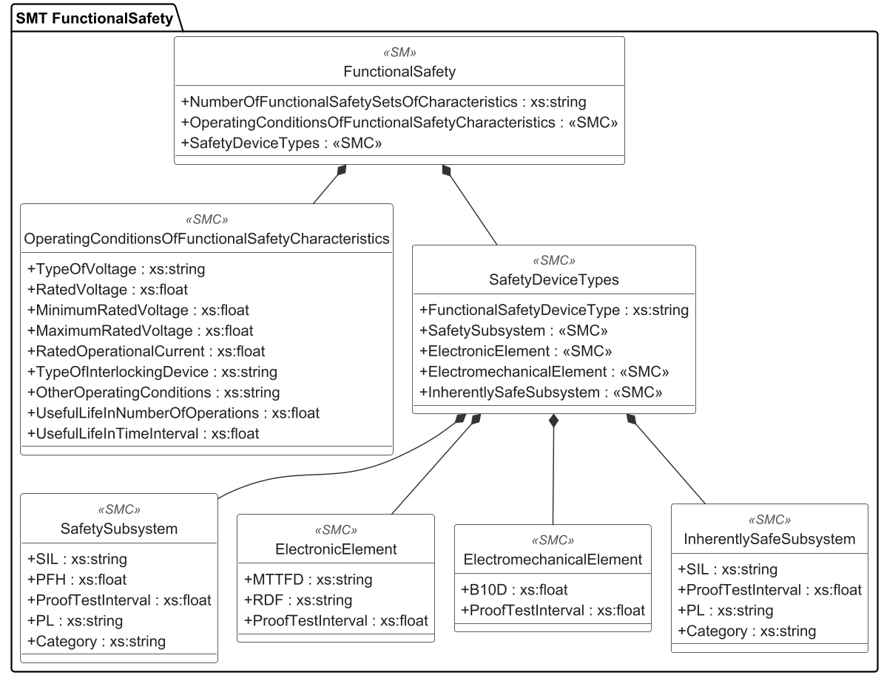
그림 22 Functional Safety UML diagram
○ 외부 참조모델: IDTA 표준 템플릿 Functional Safety (IDTA 02014-1-0-1)
○ 역할: 비상정지·안전속도 등 안전 기능의 SIL·PL·Category 등 기능 안전 특성을 표준으로 담는다.
○ 주요 구성 요소 상세:
표 31 Submodel 'FunctionalSafety'
idShort: | FunctionalSafety
Class: | Submodel
semanticId: | [IRI] https://admin-shell.io/idta/iec62683/1/0/FunctionalSafety
Parent: | -
Explanation: | Functional Safety
[SME type] | semanticId = [idType]value | [valueType] | card.
idShort | Description@en | example
[Property] NumberOfFunctionalSafetySetsOfCharacteristics | [IRDI] 0112/2///62683#ACE005#001 number of functional safety sets of char | [Int] 1 | 1
[SMC] OperatingConditionsOfFunctionalSafetyCharacteristics | [IRDI] 0112/2///62683#ACG057#001 operating conditions of functional safet | []9 elements | 0..*
[SMC] SafetyDeviceTypes | [IRDI] 0112/2///62683#ACG070#001 safety device | []5 elements | 0..*
표 32 Submodel Element Collection 'OperatingConditionsOfFunctionalSafetyCharacteristics'
idShort: | OperatingConditionsOfFunctionalSafetyCharacteristics
Class: | SubmodelElementCollection
semanticId: | [IRDI] 0112/2///62683#ACG057#001
Parent: | Submodel "FunctionalSafety"
Explanation: | Operating Conditions Of Functional Safety Characteristics
[SME type] | semanticId = [idType]value | [valueType] | card.
idShort | Description@en | example
[Property] TypeOfVoltage | [IRDI] 0112/2///61987#ABA969#007 type of voltage | [str] DC | 0..1
[Property] RatedVoltage | [IRDI] 0112/2///61987#ABA588#004 rated voltage | [float] 1.0 | 0..1
[Property] MinimumRatedVoltage | [IRDI] 0112/2///61987#ABD461#004 minimum rated voltage | [float] 1.0 | 0..1
[Property] MaximumRatedVoltage | [IRDI] 0112/2///61987#ABD462#004 maximum rated voltage | [float] 1.0 | 0..1
[Property] RatedOperationalCurrent | [IRI] https://admin-shell.io/idta/FunctionalSafety/RatedOperationalCurrent/1/0 rated operational current | [float] 1.0 | 0..1
[Property] TypeOfInterlockingDevice | [IRDI] 0112/2///62683#ACE053#001 type of interlocking device | [str] Safety door interlock switch | 0..1
[Property] OtherOperatingConditions | [IRDI] 0112/2///62683#ACE070#001 other operating conditions | [str] Ambient 0-40 C, protection IP54 | 0..1
[Property] UsefulLifeInNumberOfOperations | [IRDI] 0112/2///62683#ACE055#001 useful life in number of operations | [float] 1.0 | 0..1
[Property] UsefulLifeInTimeInterval | [IRDI] 0112/2///62683#ACE054#001 useful life in time interval | [float] 1.0 | 0..1
표 33 Submodel Element Collection 'SafetyDeviceTypes'
idShort: | SafetyDeviceTypes
Class: | SubmodelElementCollection
semanticId: | [IRDI] 0112/2///62683#ACG070#001
Parent: | Submodel "FunctionalSafety"
Explanation: | Safety Device Types
[SME type] | semanticId = [idType]value | [valueType] | card.
idShort | Description@en | example
[Property] FunctionalSafetyDeviceType | [IRDI] 0112/2///62683#ACE071#001 functional safety device type | [str] Safety controller | 1
[SMC] SafetySubsystem | [IRDI] 0112/2///62683#ACG065#001 Safety subsystem | []5 elements | 0..1
[SMC] ElectronicElement | [IRDI] 0112/2///62683#ACG066#001 Electronic element | []3 elements | 0..1
[SMC] ElectromechanicalElement | [IRDI] 0112/2///62683#ACG067#001 Electromechanical element | []2 elements | 0..1
[SMC] InherentlySafeSubsystem | [IRDI] 0112/2///62683#ACG069#001 Inherently safe subsystem | []4 elements | 0..1
표 34 Submodel Element Collection 'SafetySubsystem'
idShort: | SafetySubsystem
Class: | SubmodelElementCollection
semanticId: | [IRDI] 0112/2///62683#ACG065#001
Parent: | SMC "SafetyDeviceTypes"
Explanation: | Safety Subsystem
[SME type] | semanticId = [idType]value | [valueType] | card.
idShort | Description@en | example
[Property] SIL | [IRDI] 0112/2///62683#ACE051#001 safety integrity level | [str] SIL2 | 1
[Property] PFH | [IRDI] 0112/2///62683#ACE052#001 probability of dangerous failure within | [float] 1.0 | 0..1
[Property] ProofTestInterval | [IRDI] 0112/2///62683#ACE058#001 proof test interval | [float] 1.0 | 0..1
[Property] PL | [IRDI] 0112/2///62683#ACE060#001 performance level | [str] d | 0..1
[Property] Category | [IRDI] 0112/2///62683#ACE063#001 category | [str] 3 | 0..1
표 35 Submodel Element Collection 'ElectronicElement'
idShort: | ElectronicElement
Class: | SubmodelElementCollection
semanticId: | [IRDI] 0112/2///62683#ACG066#001
Parent: | SMC "SafetyDeviceTypes"
Explanation: | Electronic Element
[SME type] | semanticId = [idType]value | [valueType] | card.
idShort | Description@en | example
[Property] MTTFD | [IRDI] 0112/2///62683#ACE057#001 mean time to dangerous failure | [Int] 1 | 0..1
[Property] RDF | [IRI] https://admin-shell.io/idta/FunctionalSafety/RDF/1/0 ratio of dangerous failure | [Int] 1 | 0..1
[Property] ProofTestInterval | [IRDI] 0112/2///62683#ACE058#001 proof test interval | [float] 1.0 | 0..1
표 36 Submodel Element Collection 'ElectromechanicalElement'
idShort: | ElectromechanicalElement
Class: | SubmodelElementCollection
semanticId: | [IRDI] 0112/2///62683#ACG067#001
Parent: | SMC "SafetyDeviceTypes"
Explanation: | Electromechanical Element
[SME type] | semanticId = [idType]value | [valueType] | card.
idShort | Description@en | example
[Property] B10D | [IRDI] 0112/2///62683#ACE056#001 number of operations until ten percent d | [float] 1.0 | 0..1
[Property] ProofTestInterval | [IRDI] 0112/2///62683#ACE058#001 proof test interval | [float] 1.0 | 0..1
표 37 Submodel Element Collection 'InherentlySafeSubsystem'
idShort: | InherentlySafeSubsystem
Class: | SubmodelElementCollection
semanticId: | [IRDI] 0112/2///62683#ACG069#001
Parent: | SMC "SafetyDeviceTypes"
Explanation: | Inherently Safe Subsystem
[SME type] | semanticId = [idType]value | [valueType] | card.
idShort | Description@en | example
[Property] SIL | [IRDI] 0112/2///62683#ACE051#001 safety integrity level | [str] SIL2 | 1
[Property] ProofTestInterval | [IRDI] 0112/2///62683#ACE058#001 proof test interval | [float] 1.0 | 0..1
[Property] PL | [IRDI] 0112/2///62683#ACE060#001 performance level | [str] d | 0..1
[Property] Category | [IRDI] 0112/2///62683#ACE063#001 category | [str] 3 | 0..1
○ 다운로드: 본 참조모델 AASX의 Functional Safety 서브모델 참조.
바. Process Parameters 서브모델
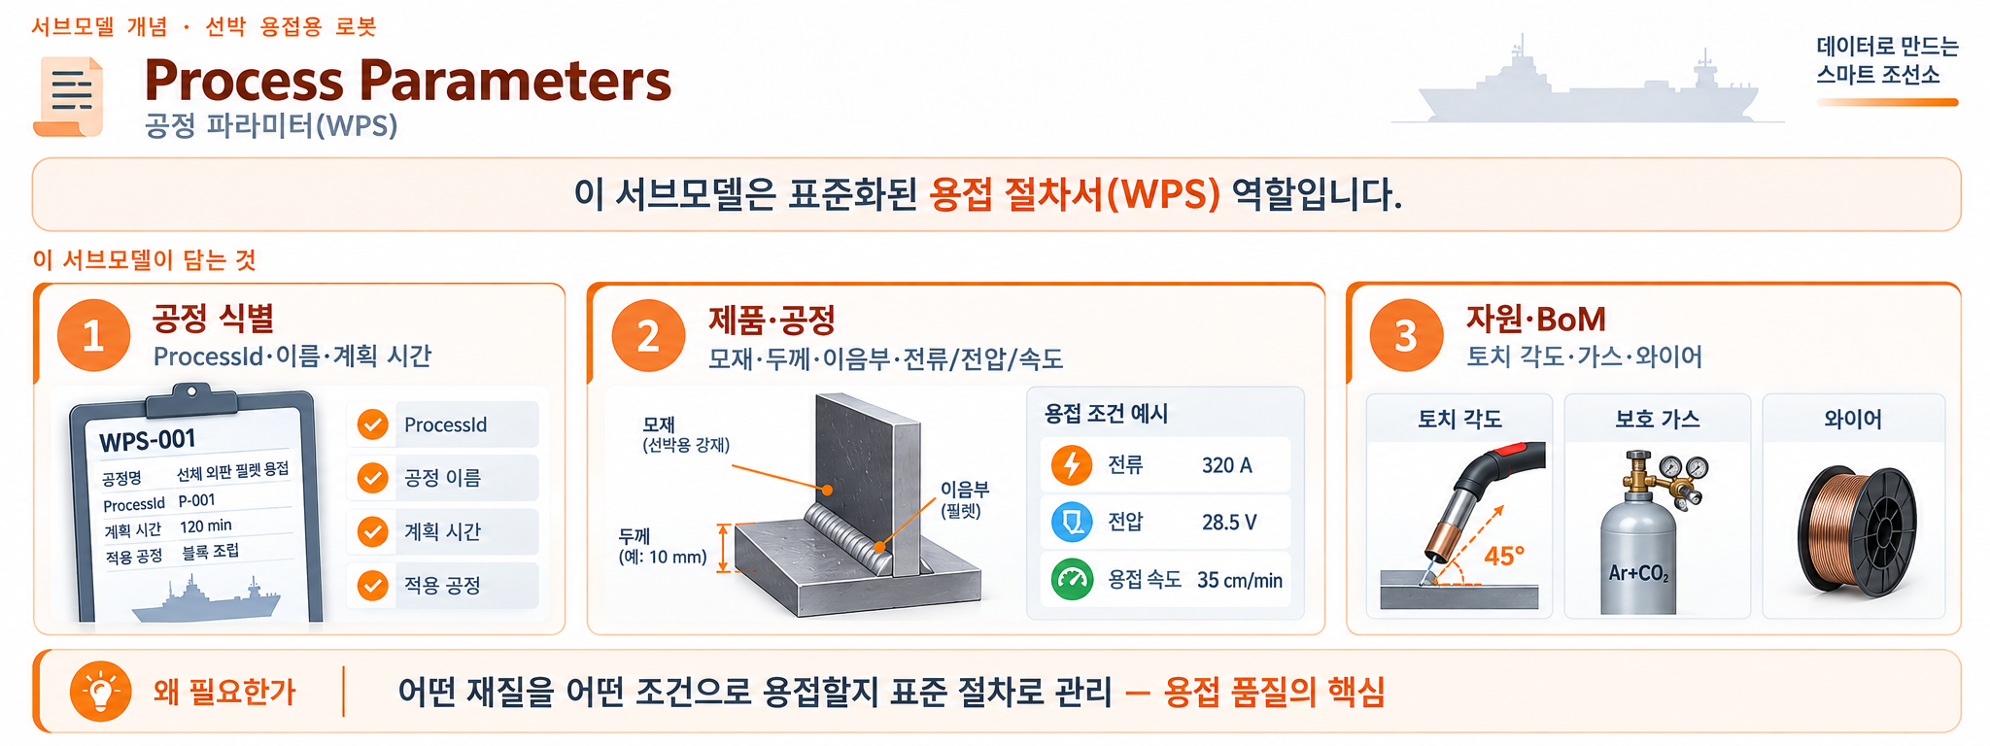
그림 23 Process Parameters 개념도
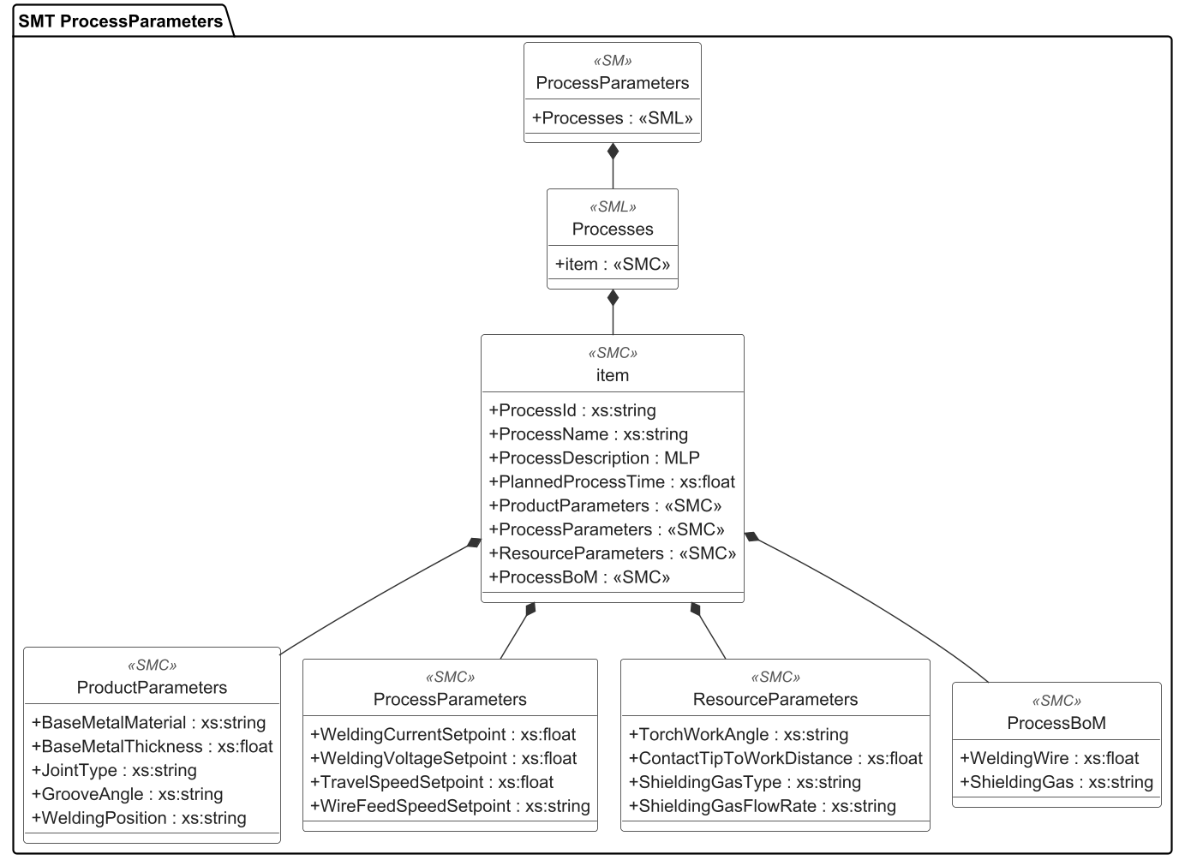
그림 24 Process Parameters UML diagram
○ 외부 참조모델: IDTA 표준 템플릿 Process Parameters (IDTA 02031-1) — 용접 절차서(WPS)
○ 역할: 용접 절차서(WPS)를 Processes→Process 구조로 표준화한다(모재·이음부·전류/전압/주행속도 설정 등).
○ 주요 구성 요소 상세:
표 38 Submodel 'ProcessParameters'
idShort: | ProcessParameters
Class: | SubmodelElementCollection
semanticId: | [IRI] https://admin-shell.io/idta/ProcessParameters/ProcessParameters/1/0
Parent: | SMC "Process"
Explanation: | Process Parameters  공정 설정 파라미터(전류/전압/주행/와이어 설정값).
[SME type] | semanticId = [idType]value | [valueType] | card.
idShort | Description@en | example
[Property] WeldingCurrentSetpoint | [IRI] https://www.smart-factory.kr/ids/cd/WeldingCurrentSetpoint/1/0 WeldingCurrentSetpoint of the Ship Weldi | [float] 260.0 | 0..1
[Property] WeldingVoltageSetpoint | [IRI] https://www.smart-factory.kr/ids/cd/WeldingVoltageSetpoint/1/0 WeldingVoltageSetpoint of the Ship Weldi | [float] 28.0 | 0..1
[Property] TravelSpeedSetpoint | [IRI] https://www.smart-factory.kr/ids/cd/TravelSpeedSetpoint/1/0 TravelSpeedSetpoint of the Ship Welding | [float] 40.0 | 0..1
[Property] WireFeedSpeedSetpoint | [IRI] https://www.smart-factory.kr/ids/cd/WireFeedSpeedSetpoint/1/0 WireFeedSpeedSetpoint of the Ship Weldin | [str] 9 m/min | 0..1
표 39 Submodel Element Collection 'Processes'
idShort: | Processes
Class: | SubmodelElementCollection
semanticId: | [IRI] https://admin-shell.io/idta/ProcessParameters/Processes/1/0
Parent: | Submodel "ProcessParameters"
Explanation: | Processes
[SME type] | semanticId = [idType]value | [valueType] | card.
idShort | Description@en | example
[SMC] Process | [IRI] https://admin-shell.io/idta/ProcessParameters/Process/1/0 Process collection | []8 elements | 0..*

idShort: | Process
Class: | SubmodelElementCollection
semanticId: | [IRI] https://admin-shell.io/idta/ProcessParameters/Process/1/0
Parent: | SMC "Processes"
Explanation: | 하나의 용접 공정(WPS) 레코드 — 공정 식별과 제품·공정·자원 파라미터를 담는다.
[SME type] | semanticId = [idType]value | [valueType] | card.
idShort | Description@en | example
[Property] ProcessId | [IRI] https://admin-shell.io/idta/ProcessParameters/ProcessId/1/0 ProcessId of the Ship Welding Robot | [str] WR-WELD-001 | 1
[Property] ProcessName | [IRI] https://admin-shell.io/idta/ProcessParameters/ProcessName/1/0 ProcessName of the Ship Welding Robot | [str] Arc Welding | 1
[MLP] ProcessDescription | [IRI] https://admin-shell.io/idta/ProcessParameters/ProcessDescription/1/0 ProcessDescription of the Ship Welding R | [langString] GMAW arc welding of ship hull block | 1
[Property] PlannedProcessTime | [IRI] https://admin-shell.io/idta/ProcessParameters/PlannedProcessTime/1/0 PlannedProcessTime of the Ship Welding R | [relativedelta] relativedelta(seconds=+25) | 1
[SMC] ProductParameters | [IRI] https://admin-shell.io/idta/ProcessParameters/ProductParameters/1/0 ProductParameters collection | []5 elements | 1
[SMC] ProcessParameters | [IRI] https://admin-shell.io/idta/ProcessParameters/ProcessParameters/1/0 ProcessParameters collection | []4 elements | 1
[SMC] ResourceParameters | [IRI] https://admin-shell.io/idta/ProcessParameters/ResourceParameters/1/0 ResourceParameters collection | []4 elements | 1
[SMC] ProcessBoM | [IRI] https://admin-shell.io/idta/ProcessParameters/ProcessBoM/1/0 ProcessBoM collection | []2 elements | 1
표 40 Submodel Element Collection 'Process'
idShort: | 미설정
Class: | SubmodelElementCollection
semanticId: | [IRI] https://www.smart-factory.kr/ids/cd/Process/1/0
Parent: | SML "Processes"
Explanation: | 미설정
[SME type] | semanticId = [idType]value | [valueType] | card.
idShort | Description@en | example
[Property]  ProcessId | [IRI] https://www.smart-factory.kr/ids/cd/ProcessId/1/0  Process Id  공정 식별자 | [String]  WR-WELD-001 | 0..1
[Property]  ProcessName | [IRI] https://www.smart-factory.kr/ids/cd/ProcessName/1/0  Process Name  공정 명 | [String]  Arc Welding | 0..1
[MLP]  ProcessDescription | [IRI] https://www.smart-factory.kr/ids/cd/ProcessDescription/1/0  Process Description  공정 설명(다국어) | [langString]  GMAW arc welding of ship hull block | 0..1
[Property]  PlannedProcessTime | [IRI] https://www.smart-factory.kr/ids/cd/PlannedProcessTime/1/0  Planned Process Time  계획 공정 시간 | [String]  0.0 | 0..1
[SMC]  ProductParameters | [IRI] https://www.smart-factory.kr/ids/cd/ProductParameters/1/0  Product Parameters  제품(모재) 파라미터(재질·두께·이음부·개선각·용접 자세). | []5 elements | 0..1
[SMC]  ProcessParameters | [IRI] https://www.smart-factory.kr/ids/cd/ProcessParameters/1/0  Process Parameters  공정 설정 파라미터(용접 전류·전압·주행 속도·와이어 송급 설정값). | []4 elements | 0..1
[SMC]  ResourceParameters | [IRI] https://www.smart-factory.kr/ids/cd/ResourceParameters/1/0  Resource Parameters  자원 파라미터(토치 각도·컨택트팁-모재 거리·보호가스 종류/유량). | []4 elements | 0..1
[SMC]  ProcessBoM | [IRI] https://www.smart-factory.kr/ids/cd/ProcessBoM/1/0  Process Bo M  용접에 쓰이는 소모품(용접 와이어·보호가스). | []2 elements | 0..1
표 41 Submodel Element Collection 'ProductParameters'
idShort: | ProductParameters
Class: | SubmodelElementCollection
semanticId: | [IRI] https://admin-shell.io/idta/ProcessParameters/ProductParameters/1/0
Parent: | SMC "Process"
Explanation: | Product Parameters  제품(모재) 파라미터(재질·두께·이음부·개선각·용접자세).
[SME type] | semanticId = [idType]value | [valueType] | card.
idShort | Description@en | example
[Property] BaseMetalMaterial | [IRI] https://www.smart-factory.kr/ids/cd/BaseMetalMaterial/1/0 BaseMetalMaterial of the Ship Welding Ro | [str] AH36 (조선용 강재) | 0..1
[Property] BaseMetalThickness | [IRI] https://www.smart-factory.kr/ids/cd/BaseMetalThickness/1/0 BaseMetalThickness of the Ship Welding R | [float] 12.0 | 0..1
[Property] JointType | [IRI] https://www.smart-factory.kr/ids/cd/JointType/1/0 JointType of the Ship Welding Robot | [str] Fillet weld | 0..1
[Property] GrooveAngle | [IRI] https://www.smart-factory.kr/ids/cd/GrooveAngle/1/0 GrooveAngle of the Ship Welding Robot | [str] 45° | 0..1
[Property] WeldingPosition | [IRI] https://www.smart-factory.kr/ids/cd/WeldingPosition/1/0 WeldingPosition of the Ship Welding Robo | [str] PB (수평 필릿) | 0..1
표 42 Submodel Element Collection 'ProcessParameters'
idShort: | ProcessParameters
Class: | SubmodelElementCollection
semanticId: | [IRI] https://admin-shell.io/idta/ProcessParameters/ProcessParameters/1/0
Parent: | SMC "Process"
Explanation: | Process Parameters  공정 설정 파라미터(전류/전압/주행/와이어 설정값).
[SME type] | semanticId = [idType]value | [valueType] | card.
idShort | Description@en | example
[Property] WeldingCurrentSetpoint | [IRI] https://www.smart-factory.kr/ids/cd/WeldingCurrentSetpoint/1/0 WeldingCurrentSetpoint of the Ship Weldi | [float] 260.0 | 0..1
[Property] WeldingVoltageSetpoint | [IRI] https://www.smart-factory.kr/ids/cd/WeldingVoltageSetpoint/1/0 WeldingVoltageSetpoint of the Ship Weldi | [float] 28.0 | 0..1
[Property] TravelSpeedSetpoint | [IRI] https://www.smart-factory.kr/ids/cd/TravelSpeedSetpoint/1/0 TravelSpeedSetpoint of the Ship Welding | [float] 40.0 | 0..1
[Property] WireFeedSpeedSetpoint | [IRI] https://www.smart-factory.kr/ids/cd/WireFeedSpeedSetpoint/1/0 WireFeedSpeedSetpoint of the Ship Weldin | [str] 9 m/min | 0..1
표 43 Submodel Element Collection 'ResourceParameters'
idShort: | ResourceParameters
Class: | SubmodelElementCollection
semanticId: | [IRI] https://admin-shell.io/idta/ProcessParameters/ResourceParameters/1/0
Parent: | SMC "Process"
Explanation: | Resource Parameters  자원 파라미터(토치 각도·CTWD·가스 종류/유량).
[SME type] | semanticId = [idType]value | [valueType] | card.
idShort | Description@en | example
[Property] TorchWorkAngle | [IRI] https://www.smart-factory.kr/ids/cd/TorchWorkAngle/1/0 TorchWorkAngle of the Ship Welding Robot | [str] 45° | 0..1
[Property] ContactTipToWorkDistance | [IRI] https://www.smart-factory.kr/ids/cd/ContactTipToWorkDistance/1/0 ContactTipToWorkDistance of the Ship Wel | [float] 15.0 | 0..1
[Property] ShieldingGasType | [IRI] https://www.smart-factory.kr/ids/cd/ShieldingGasType/1/0 ShieldingGasType of the Ship Welding Rob | [str] 80% Ar + 20% CO2 | 0..1
[Property] ShieldingGasFlowRate | [IRI] https://www.smart-factory.kr/ids/cd/ShieldingGasFlowRate/1/0 ShieldingGasFlowRate of the Ship Welding | [str] 20 L/min | 0..1
표 44 Submodel Element Collection 'ProcessBoM'
idShort: | ProcessBoM
Class: | SubmodelElementCollection
semanticId: | [IRI] https://admin-shell.io/idta/ProcessParameters/ProcessBoM/1/0
Parent: | SMC "Process"
Explanation: | Process Bo M  용접 소모품(와이어·보호가스).
[SME type] | semanticId = [idType]value | [valueType] | card.
idShort | Description@en | example
[Property] WeldingWire | [IRI] https://www.smart-factory.kr/ids/cd/WeldingWire/1/0 WeldingWire of the Ship Welding Robot | [float] 70.0 | 0..1
[Property] ShieldingGas | [IRI] https://www.smart-factory.kr/ids/cd/ShieldingGas/1/0 ShieldingGas of the Ship Welding Robot | [str] Ar/CO2 혼합가스 | 0..1
○ 다운로드: 본 참조모델 AASX의 Process Parameters 서브모델 참조.
사. Time Series Data 서브모델
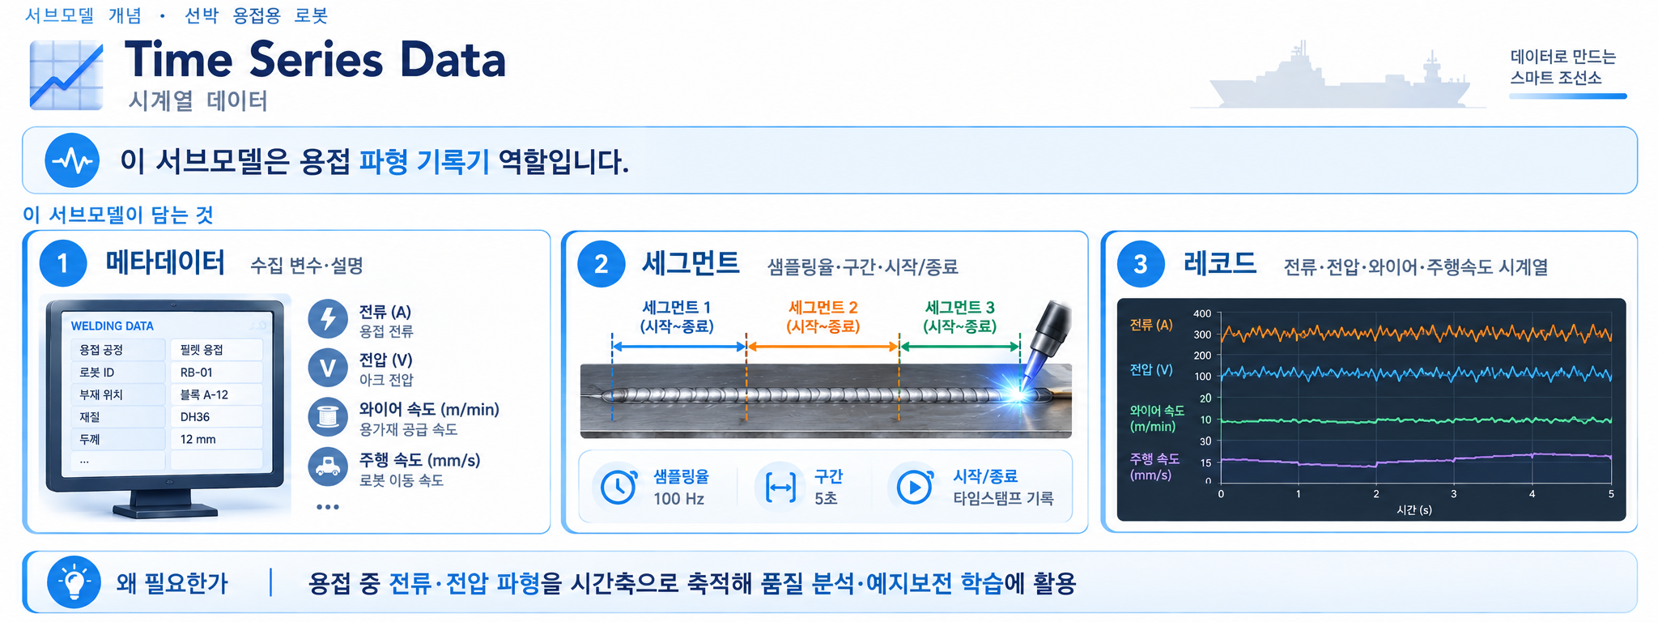
그림 25 Time Series Data 개념도
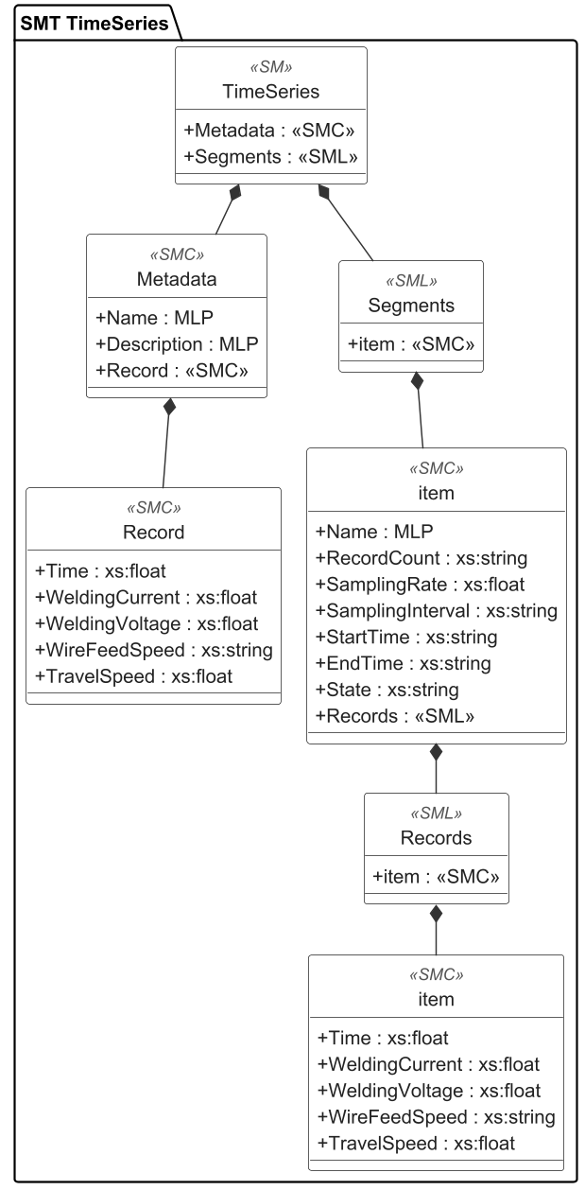
그림 26 Time Series Data UML diagram
○ 외부 참조모델: IDTA 표준 템플릿 Time Series Data (IDTA 02008-1-1-1)
○ 역할: 용접 중 전류·전압·와이어속도 등 시계열을 Metadata·Segments·Records 구조로 표준 정의한다.
○ 주요 구성 요소 상세:
표 45 Submodel 'TimeSeries'
idShort: | TimeSeries
Class: | Submodel
semanticId: | [IRI] https://admin-shell.io/idta/TimeSeries/1/1
Parent: | -
Explanation: | Time Series
[SME type] | semanticId = [idType]value | [valueType] | card.
idShort | Description@en | example
[SMC] Metadata | [IRI] https://admin-shell.io/idta/TimeSeries/Metadata/1/1 Metadata collection | []3 elements | 1
[SMC] Segments | [IRI] https://admin-shell.io/idta/TimeSeries/Segments/1/1 Segments collection | []1 elements | 1
표 46 Submodel Element Collection 'Metadata'
idShort: | Metadata
Class: | SubmodelElementCollection
semanticId: | [IRI] https://admin-shell.io/idta/TimeSeries/Metadata/1/1
Parent: | Submodel "TimeSeries"
Explanation: | Metadata  시계열의 메타데이터(수집 변수·설명).
[SME type] | semanticId = [idType]value | [valueType] | card.
idShort | Description@en | example
[MLP] Name | [IRI] https://admin-shell.io/idta/TimeSeries/Metadata/Name/1/1 Name of the Ship Welding Robot | [langString] 용접 사이클 #1@ko | 1
[MLP] Description | [IRI] https://admin-shell.io/idta/TimeSeries/Metadata/Description/1/1 Description of the Ship Welding Robot | [langString] 시계열 측정 변수 설명 | 0..1
[SMC] Record | [IRI] https://admin-shell.io/idta/TimeSeries/Record/1/1 Record collection | []5 elements | 1
표 47 Submodel Element Collection 'Record'
idShort: | Record
Class: | SubmodelElementCollection
semanticId: | [IRI] https://admin-shell.io/idta/TimeSeries/Record/1/1
Parent: | SMC "Records"
Explanation: | Record  용접 시계열 레코드(시각·전류·전압·와이어·주행속도).
[SME type] | semanticId = [idType]value | [valueType] | card.
idShort | Description@en | example
[Property] Time | [IRI] https://admin-shell.io/idta/TimeSeries/RelativePointInTime/1/1 Time of the Ship Welding Robot | [Long] 0 | 1..*
[Property] WeldingCurrent | [IRI] https://www.smart-factory.kr/ids/cd/WeldingCurrent/1/0 WeldingCurrent of the Ship Welding Robot | [float] 258.0 | 0..1
[Property] WeldingVoltage | [IRI] https://www.smart-factory.kr/ids/cd/WeldingVoltage/1/0 WeldingVoltage of the Ship Welding Robot | [float] 27.6 | 0..1
[Property] WireFeedSpeed | [IRI] https://www.smart-factory.kr/ids/cd/WireFeedSpeed/1/0 WireFeedSpeed of the Ship Welding Robot | [float] 9.4 | 0..1
[Property] TravelSpeed | [IRI] https://www.smart-factory.kr/ids/cd/TravelSpeed/1/0 TravelSpeed of the Ship Welding Robot | [float] 41.0 | 0..1
표 48 Submodel Element Collection 'Segments'
idShort: | Segments
Class: | SubmodelElementCollection
semanticId: | [IRI] https://admin-shell.io/idta/TimeSeries/Segments/1/1
Parent: | Submodel "TimeSeries"
Explanation: | Segments
[SME type] | semanticId = [idType]value | [valueType] | card.
idShort | Description@en | example
[SMC] InternalSegment | [IRI] https://admin-shell.io/idta/TimeSeries/Segments/InternalSegment/1/1 InternalSegment collection | []7 elements | 0..*

idShort: | InternalSegment
Class: | SubmodelElementCollection
semanticId: | [IRI] https://admin-shell.io/idta/TimeSeries/Segments/InternalSegment/1/1
Parent: | SMC "Segments"
Explanation: | 내부 세그먼트 - AASX 내부에 값을 직접 저장하는 측정 구간.
[SME type] | semanticId = [idType]value | [valueType] | card.
idShort | Description@en | example
[MLP] Name | [IRI] https://admin-shell.io/idta/TimeSeries/Segment/Name/1/1 Name of the Ship Welding Robot | [langString] 용접 사이클 #1@ko | 0..1
[Property] RecordCount | [IRI] https://admin-shell.io/idta/TimeSeries/Segment/RecordCount/1/1 RecordCount of the Ship Welding Robot | [Long] 1000 | 0..1
[Property] StartTime | [IRI] https://admin-shell.io/idta/TimeSeries/Segment/StartTime/1/1 StartTime of the Ship Welding Robot | [str] 2026-01-01T00:00:00+09:00 | 0..1
[Property] EndTime | [IRI] https://admin-shell.io/idta/TimeSeries/Segment/EndTime/1/1 EndTime of the Ship Welding Robot | [str] 2026-01-01T00:01:40+09:00 | 0..1
[Property] SamplingRate | [IRI] https://admin-shell.io/idta/TimeSeries/Segment/SamplingRate/1/1 SamplingRate of the Ship Welding Robot | [Long] 10 | 0..1
[Property] State | [IRI] https://admin-shell.io/idta/TimeSeries/Segment/State/1/1 State of the Ship Welding Robot | [str] completed | 0..1
[SMC] Records | [IRI] https://admin-shell.io/idta/TimeSeries/Records/1/1 Records collection | []1 elements | 1
표 49 Submodel Element Collection 'InternalSegment'
idShort: | 미설정
Class: | SubmodelElementCollection
semanticId: | [IRI] https://www.smart-factory.kr/ids/cd/InternalSegment/1/0
Parent: | SML "Segments"
Explanation: | 미설정
[SME type] | semanticId = [idType]value | [valueType] | card.
idShort | Description@en | example
[MLP]  Name | [IRI] https://www.smart-factory.kr/ids/cd/Name/1/0  Name  세그먼트 명 | [langString]  용접 사이클 #1@ko | 0..1
[Property]  RecordCount | [IRI] https://www.smart-factory.kr/ids/cd/RecordCount/1/0  Record Count  세그먼트 내 레코드 수(런타임 누적) | [String]  Example RecordCount | 0..1
[Property]  SamplingRate | [IRI] https://www.smart-factory.kr/ids/cd/SamplingRate/1/0  Sampling Rate  샘플링 레이트 | [String]  10.0 | 0..1
[Property]  SamplingInterval | [IRI] https://www.smart-factory.kr/ids/cd/SamplingInterval/1/0  Sampling Interval  샘플링 간격 | [String]  100 ms | 0..1
[Property]  StartTime | [IRI] https://www.smart-factory.kr/ids/cd/StartTime/1/0  Start Time  수집 시작 시각(런타임) | [String]  Example StartTime | 0..1
[Property]  EndTime | [IRI] https://www.smart-factory.kr/ids/cd/EndTime/1/0  End Time  수집 종료 시각(런타임) | [String]  Example EndTime | 0..1
[Property]  State | [IRI] https://www.smart-factory.kr/ids/cd/State/1/0  State  세그먼트 상태 | [String]  completed | 0..1
[SML]  Records | [IRI] https://www.smart-factory.kr/ids/cd/Records/1/0  Records  용접 시계열 레코드들의 목록. | []1 elements | 0..1
표 50 Submodel Element Collection 'Records'
idShort: | Records
Class: | SubmodelElementCollection
semanticId: | [IRI] https://admin-shell.io/idta/TimeSeries/Records/1/1
Parent: | SMC "InternalSegment"
Explanation: | Records
[SME type] | semanticId = [idType]value | [valueType] | card.
idShort | Description@en | example
[SMC] Record | [IRI] https://admin-shell.io/idta/TimeSeries/Record/1/1 Record collection | []5 elements | 1
표 51 Submodel Element Collection 'Record'
idShort: | 미설정
Class: | SubmodelElementCollection
semanticId: | [IRI] https://www.smart-factory.kr/ids/cd/Record/1/0
Parent: | SML "Records"
Explanation: | 미설정
[SME type] | semanticId = [idType]value | [valueType] | card.
idShort | Description@en | example
[Property]  Time | [IRI] https://www.smart-factory.kr/ids/cd/Time/1/0  Time  레코드 상대 시각(타임스탬프) | [String]  0.1 | 0..1
[Property]  WeldingCurrent | [IRI] https://www.smart-factory.kr/ids/cd/WeldingCurrent/1/0  Welding Current  용접 전류 측정값(시계열) | [String]  258.0 | 0..1
[Property]  WeldingVoltage | [IRI] https://www.smart-factory.kr/ids/cd/WeldingVoltage/1/0  Welding Voltage  용접 전압 측정값(시계열) | [String]  27.6 | 0..1
[Property]  WireFeedSpeed | [IRI] https://www.smart-factory.kr/ids/cd/WireFeedSpeed/1/0  Wire Feed Speed  와이어 송급 속도 측정값(시계열) | [String]  9.4 m/min | 0..1
[Property]  TravelSpeed | [IRI] https://www.smart-factory.kr/ids/cd/TravelSpeed/1/0  Travel Speed  용접 주행 속도 측정값(시계열) | [String]  41.0 | 0..1
○ 다운로드: 본 참조모델 AASX의 Time Series Data 서브모델 참조.
아. Predictive Maintenance 서브모델
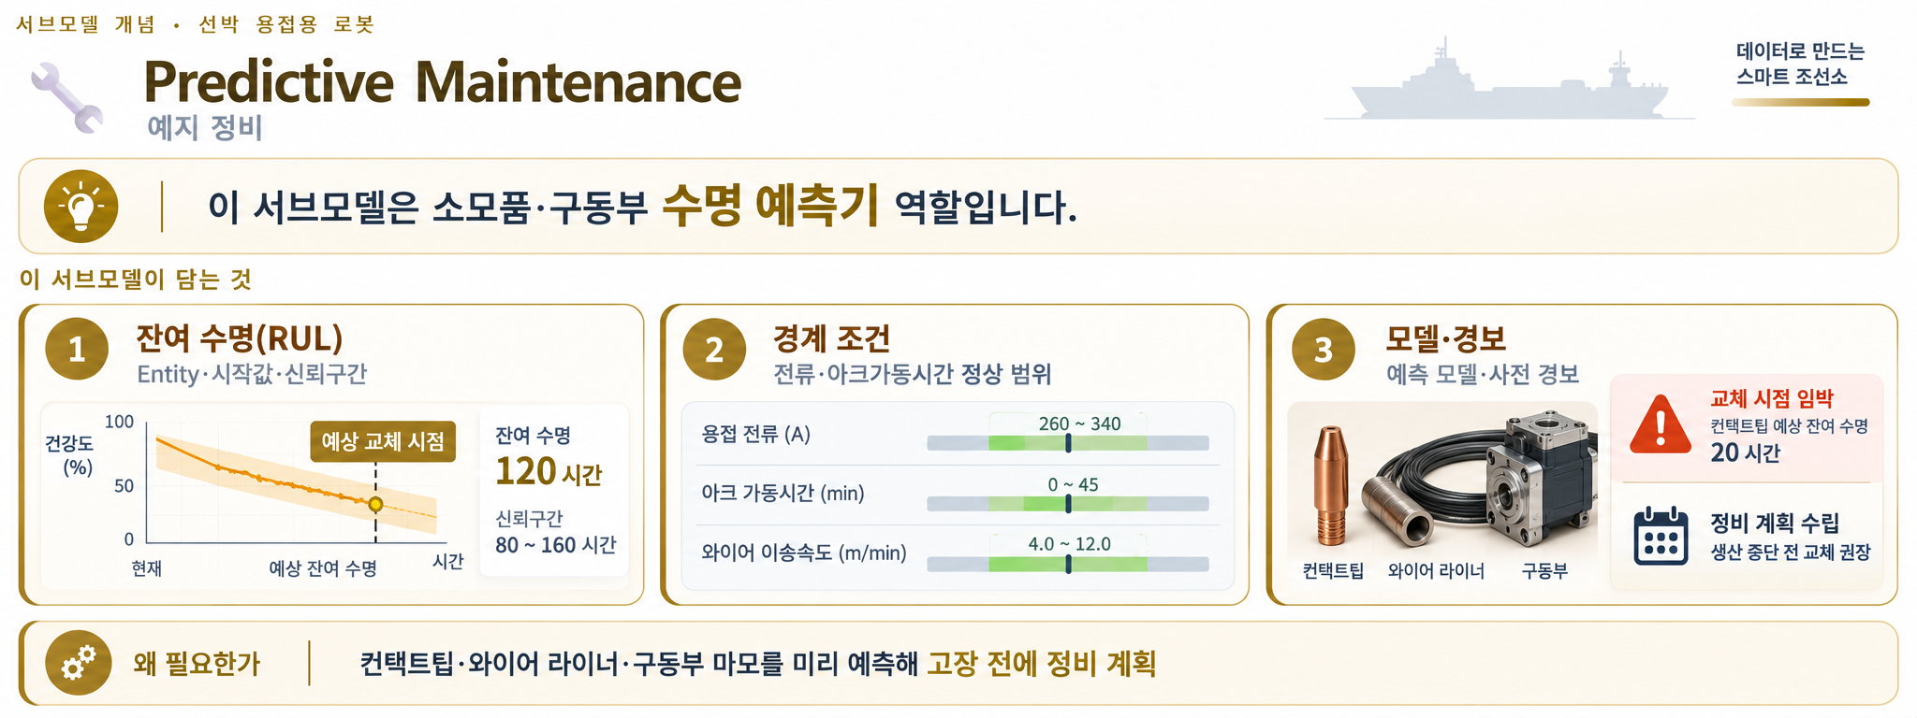
그림 27 Predictive Maintenance 개념도
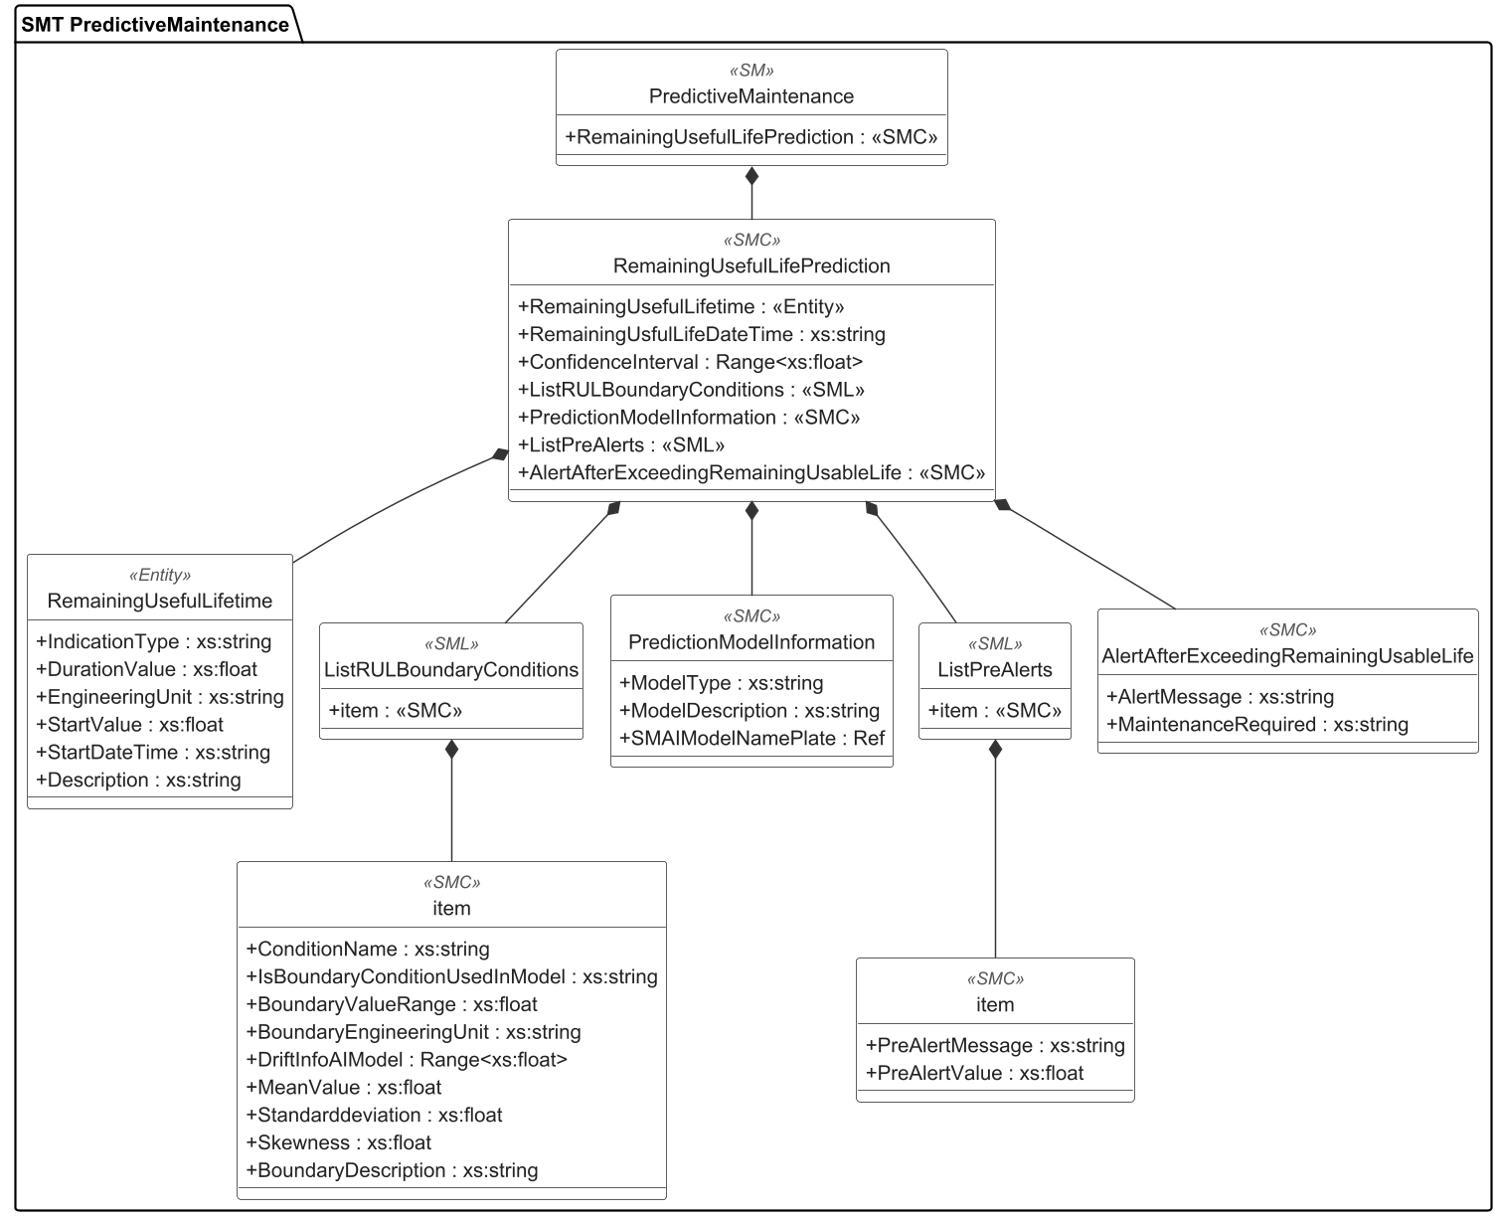
그림 28 Predictive Maintenance UML diagram
○ 외부 참조모델: IDTA 표준 템플릿 Predictive Maintenance (IDTA 02048)
○ 역할: 컨택트팁·와이어송급기·구동부 마모의 잔여수명(RUL)을 예측한다(RUL Entity·경계조건 SML).
○ 주요 구성 요소 상세:
표 52 Submodel 'PredictiveMaintenance'
idShort: | PredictiveMaintenance
Class: | Submodel
semanticId: | [IRI] https://admin-shell.io/idta/SubmodelTemplate/PredictiveMaintenance/1/0
Parent: | -
Explanation: | Predictive Maintenance
[SME type] | semanticId = [idType]value | [valueType] | card.
idShort | Description@en | example
[SMC] RemainingUsefulLifePrediction | [IRI] https://admin-shell.io/idta/PredictiveMaintenance/RemainingUsefulLifePrediction/1/0 Information about remaining useful life | []7 elements | 1
표 53 Submodel Element Collection 'RemainingUsefulLifePrediction'
idShort: | RemainingUsefulLifePrediction
Class: | SubmodelElementCollection
semanticId: | [IRI] https://admin-shell.io/idta/PredictiveMaintenance/RemainingUsefulLifePrediction/1/0
Parent: | Submodel "PredictiveMaintenance"
Explanation: | Remaining Useful Life Prediction  잔여 수명(RUL) 예측 정보(수명·시작값·신뢰구간).
[SME type] | semanticId = [idType]value | [valueType] | card.
idShort | Description@en | example
[Entity] RemainingUsefulLifetime | [IRI] https://admin-shell.io/idta/PredictiveMaintenance/RemainingUsefulLifetime/1/0 Remaining useful life time, bades on Lif | []6 elements | 1
[Property] RemainingUsfulLifeDateTime | [IRI] https://admin-shell.io/idta/PredictiveMaintenance/RemainingUsfulLifeDateTime/1/0 mark attributed to an instant by means o | [datetime] 2026-01-01 00:00:00+09:00 | 0..1
[Range] ConfidenceInterval | [IRI] https://admin-shell.io/idta/PredictiveMaintenance/ConfidenceInterval/1/0 confidence interval, measured in the uni | [Range] 0.0 ~ 1.0 | 1
[SML] ListRULBoundaryConditions | [IRI] https://admin-shell.io/idta/PredictiveMaintenance/ListRULBoundaryConditions/1/0 List of boundary conditions for which re | []1 elements | 1
[SMC] PredictionModelInformation | [IRI] https://admin-shell.io/idta/PredictiveMaintenance/PredictionModelInformation/1/0 Information about the model for RUL pred | []3 elements | 1
[SML] ListPreAlerts | [IRI] https://admin-shell.io/idta/PredictiveMaintenance/ListPreAlerts/1/0 List for defining pre-alerts which shoul | []1 elements | 0..1
[SMC] AlertAfterExceedingRemainingUsableLife | [IRI] https://admin-shell.io/idta/PredictiveMaintenance/AlertAfterExceedingRemainingUsableLife/1/0 Alert information which should be trigge | []2 elements | 0..1
표 54 Submodel Element Collection 'RemainingUsefulLifetime'
idShort: | RemainingUsefulLifetime
Class: | Entity
semanticId: | [IRI] https://admin-shell.io/idta/PredictiveMaintenance/RemainingUsefulLifetime/1/0
Parent: | SMC "RemainingUsefulLifePrediction"
Explanation: | Remaining Useful Lifetime
[SME type] | semanticId = [idType]value | [valueType] | card.
idShort | Description@en | example
[Property] IndicationType | [IRI] https://admin-shell.io/idta/PredictiveMaintenance/IndicationType/1/0 Type of wear-relevant duration, e.g. tim | [str] RemainingUsefulLife | 1
[Property] DurationValue | [IRI] https://admin-shell.io/idta/PredictiveMaintenance/DurationValue/1/0 Value of duration in the wear relevant u | [float] 1.0 | 1
[Property] EngineeringUnit | [IRI] https://admin-shell.io/idta/PredictiveMaintenance/EngineeringUnit/1/0 Wear relevant physical unit, e.g. time, | [str] h | 1
[Property] StartValue | [IRI] https://admin-shell.io/idta/PredictiveMaintenance/StartValue/1/0 Starting value from which the duration i | [float] 1.0 | 1
[Property] StartDateTime | [IRI] https://admin-shell.io/idta/PredictiveMaintenance/StartDateTime/1/0 Start date and time from which the durat | [datetime] 2026-01-01 00:00:00+09:00 | 0..1
[Property] Description | [IRI] https://admin-shell.io/idta/PredictiveMaintenance/Description/1/0 Description of the wear duration informa | [str] 용접 소모품·구동부 마모 기반 잔여수명 예측 | 0..1
표 55 Submodel Element Collection 'ListRULBoundaryConditions'
idShort: | ListRULBoundaryConditions
Class: | SubmodelElementList
semanticId: | [IRI] https://admin-shell.io/idta/PredictiveMaintenance/ListRULBoundaryConditions/1/0
Parent: | SMC "RemainingUsefulLifePrediction"
Explanation: | List RULBoundary Conditions
[SME type] | semanticId = [idType]value | [valueType] | card.
idShort | Description@en | example
[SMC] 미설정 | [IRI] https://admin-shell.io/idta/PredictiveMaintenance/RULCondition/1/0 Boundary condition for which remaining u | []9 elements | 1..*
표 56 Submodel Element Collection '미설정'
idShort: | 미설정
Class: | SubmodelElementCollection
semanticId: | [IRI] https://admin-shell.io/idta/PredictiveMaintenance/RULCondition/1/0
Parent: | SML "ListRULBoundaryConditions"
Explanation: | 미설정
[SME type] | semanticId = [idType]value | [valueType] | card.
idShort | Description@en | example
[Property] ConditionName | [IRI] https://admin-shell.io/idta/PredictiveMaintenance/ConditionName/1/0 Name of the indicator (process value, KP | [str] AccumulatedArcTime | 1
[Property] IsBoundaryConditionUsedInModel | [IRI] https://admin-shell.io/idta/PredictiveMaintenance/IsBoundaryConditionUsedInModel/1/0 If this boundary condition is used in th | [bool] False | 1
[Property] BoundaryValueRange | [IRI] https://admin-shell.io/idta/PredictiveMaintenance/BoundaryValueRange/1/0 Value range of the indicator (process va | [float] 1.0 | 1
[Property] BoundaryEngineeringUnit | [IRI] https://admin-shell.io/idta/PredictiveMaintenance/BoundaryEngineeringUnit/1/0 Engineering Unit of the boundary conditi | [str] h | 1
[Range] DriftInfoAIModel | [IRI] https://admin-shell.io/idta/PredictiveMaintenance/DriftInfoAIModel/1/0 Drift information of AI model | [Range] 0.0 ~ 1.0 | 0..1
[Property] MeanValue | [IRI] https://admin-shell.io/idta/PredictiveMaintenance/MeanValue/1/0 Mean value of the distribution of indica | [float] 1.0 | 0..1
[Property] Standarddeviation | [IRI] https://admin-shell.io/idta/PredictiveMaintenance/Standarddeviation/1/0 Standard deviation of the distribution o | [float] 1.0 | 0..1
[Property] Skewness | [IRI] https://admin-shell.io/idta/PredictiveMaintenance/Skewness/1/0 Skewness of the distribution of indicato | [float] 1.0 | 0..1
[Property] BoundaryDescription | [IRI] https://admin-shell.io/idta/PredictiveMaintenance/BoundaryDescription/1/0 Description of the boundary of a RUL pre | [str] 컨택트팁 교체 권고 경계 | 0..1
표 57 Submodel Element Collection 'PredictionModelInformation'
idShort: | PredictionModelInformation
Class: | SubmodelElementCollection
semanticId: | [IRI] https://admin-shell.io/idta/PredictiveMaintenance/PredictionModelInformation/1/0
Parent: | SMC "RemainingUsefulLifePrediction"
Explanation: | Prediction Model Information  예측 모델 정보(모델 유형·설명).
[SME type] | semanticId = [idType]value | [valueType] | card.
idShort | Description@en | example
[Property] ModelType | [IRI] https://admin-shell.io/idta/PredictiveMaintenance/ModelType/1/0 Model type as an enumerated value: physi | [str] Statistical | 1
[Property] ModelDescription | [IRI] https://admin-shell.io/idta/PredictiveMaintenance/ModelDescription/1/0 More detailed description of the model t | [str] 누적 아크가동시간 기반 통계 예측 모델 | 0..1
[Ref] SMAIModelNamePlate | [IRI] https://admin-shell.io/idta/PredictiveMaintenance/SMAIModelNamePlate/1/0 Reference to AIModelNameplate | [] | 0..1
표 58 Submodel Element Collection 'ListPreAlerts'
idShort: | ListPreAlerts
Class: | SubmodelElementList
semanticId: | [IRI] https://admin-shell.io/idta/PredictiveMaintenance/ListPreAlerts/1/0
Parent: | SMC "RemainingUsefulLifePrediction"
Explanation: | List Pre Alerts
[SME type] | semanticId = [idType]value | [valueType] | card.
idShort | Description@en | example
[SMC] 미설정 | [IRI] https://admin-shell.io/idta/PredictiveMaintenance/PreAlerts/1/0 Definition of a pre-alert which should b | []2 elements | 0..*
표 59 Submodel Element Collection '미설정'
idShort: | 미설정
Class: | SubmodelElementCollection
semanticId: | [IRI] https://admin-shell.io/idta/PredictiveMaintenance/PreAlerts/1/0
Parent: | SML "ListPreAlerts"
Explanation: | 미설정
[SME type] | semanticId = [idType]value | [valueType] | card.
idShort | Description@en | example
[Property] PreAlertMessage | [IRI] https://admin-shell.io/idta/PredictiveMaintenance/PreAlertMessage/1/0 Message to be displayed when alarm regar | [str] 소모품 교체 사전 경보 | 0..1
[Property] PreAlertValue | [IRI] https://admin-shell.io/idta/PredictiveMaintenance/PreAlertValue/1/0 Pre-warning duration in wear relevant un | [float] 1.0 | 1
표 60 Submodel Element Collection 'AlertAfterExceedingRemainingUsableLife'
idShort: | AlertAfterExceedingRemainingUsableLife
Class: | SubmodelElementCollection
semanticId: | [IRI] https://admin-shell.io/idta/PredictiveMaintenance/AlertAfterExceedingRemainingUsableLife/1/0
Parent: | SMC "RemainingUsefulLifePrediction"
Explanation: | Alert After Exceeding Remaining Usable Life  수명 임박·초과 시 경보(사전경보·경보·정비 필요).
[SME type] | semanticId = [idType]value | [valueType] | card.
idShort | Description@en | example
[Property] AlertMessage | [IRI] https://admin-shell.io/idta/PredictiveMaintenance/AlertMessage/1/0 Message to be displayed when alarm regar | [str] 소모품 교체 경보 | 0..1
[Property] MaintenanceRequired | [IRI] https://admin-shell.io/idta/PredictiveMaintenance/MaintenanceRequired/1/0 Maintenance required | [bool] False | 1
○ 다운로드: 본 참조모델 AASX의 Predictive Maintenance 서브모델 참조.

1. 참조모델 활용
○ 참조모델을 활용할 때에는 아래의 사항들을 참조하는 것을 권장한다.
- 참조모델의 submodel은 가급적 수정하지 않고, 필요에 따라 별도의 submodel을 추가한다.
- 필요한 property를 추가하고 해당 semantic 정보를 입력한다.

2. 신규 AAS 작성 및 수정
가. AASX PackageExplorer 다운로드
○ AAS를 작성하기 위한 일반적인 방법으로는 AASX PackageExplorer를 사용하는 것이 일반적이다.

○ AASX PackageExplorer는 아래의 링크를 통해 아래 그림의 프로그램 중 본인의 목적에 맞는 파일을 다운받아 압축을 푼 뒤 AasxPackageExplorer.exe 파일을 실행하면 아래 두 번째 그림과 같이 AASX PackageExplorer의 기본 화면이 나타난다.
https://github.com/admin-shell-io/aasx-package-explorer/releases

그림 29 AASX PackageExplorer 다운로드 경로

그림 30 AASX Package Explorer 파일 실행 초기화면

나. Edit 모드
○ AAS 생성, Submodel 생성 등의 기능을 수행하기 위해서 아래 첫 번째 그림과 같이 ‘Edit’모드를 활성화시킨다. 이를 위해 아래 두 번째 그림과 같이, 상단의 작업창에서 [Workspace] - [Edit]모드를 클릭한다.


그림 31 활성화된 Edit 모드

그림 32 Edit 모드 활성화 단계

다. AAS 생성
○ AAS를 생성하기 위해 앞서 Edit모드를 활성화시킨 상단의 Edit 모드 화면을 기준으로, [AdministrationShells] - [Add AAS]를 클릭하면 아래 첫 번째 AAS 생성 그림과 같은 화면이 나타난다. 아래 두 번째 AAS 정보 그림에서 오른쪽에 ‘Element’에서는 AAS 정보를 입력할 수 있다.


그림 33 AAS 생성


그림 34 AAS 정보

라. SubmodelTemplate을 이용한 Submodel 추가
○ 먼저, File-Open Auxiliary AAS 버튼을 통해 IDTA의 Nameplate Submodel을 추가하는 것을 예시로 설명한다. 아래 첫 번째 그림의 IDTA 홈페이지(https://industrialdigitaltwin.org/en)의 Content Hub에 게시된 SubmodelTemplate을 찾는다. 아래 두 번째 그림과 같이 찾은 SubmodelTemplate의 깃허브 주소로 이동하여, AASX 파일을 다운받아 File - Open Auxiliary AAS 버튼을 누르고, 다운받은 AASX 파일을 선택한다.


그림 35 IDTA SubmodelTemplate 다운로드


그림 36 IDTA SubmodelTemplate 파일 열기

○ 아래 그림의 상단 화면과 같이 AAS를 눌러 우측 Element-Copy from existing Submodel-Copy recursive를 누른다. 새로 표시된 창에서 추가한 AAS 모델 하위에 있는 Submodel을 선택한 후 Select 버튼을 눌러 불러온다. 아래 그림의 하단 화면의 좌측에서 불러온 Submodel을 누른 뒤 우측 Element 영역에서 Property를 추가하거나 값을 수정할 수 있다. 하위 Property를 선택하면 일부 값만 선택하여 변경할 수 있다. 변경 확인 버튼은 Take over changes 버튼을 클릭하여 반영을 완료한다.

그림 37 Template 이용 Submodel 생성

○ 아래 그림은 같은 방법으로 추가한 3종(DigitalNameplate, TechnicalData, OperationalData)의 서브모델 리스트이다.


그림 38 동일한 방법으로 추가한 3종의 Submodel

마. Submodel 및 SubmodelCollection 생성
○ 참조모델에 정의되지 않은 내용은 개별적으로 작성하여야 한다. 개별 Submodel 및 SubmodelCollection을 생성하기 위해 아래 그림과 같이 이전에 생성된 AAS를 클릭한 후, 우측의 ‘Element’에서 [Create new Submodel of kind Template] 또는 [Create new Submodel of kind Instance]를 클릭한다.

그림 39 Submodel 생성

○ 생성된 Submodel을 클릭한 뒤 아래 그림과 같이 우측의 ‘Element’에서 [Add collection]을 클릭하여 SubmodelCollection을 생성한다.


그림 40 SubmodelCollection 생성

○ 아래 그림의 오른쪽 ‘Element’에서는 SubmodelCollection 정보를 입력할 수 있다.


그림 41 SubmodelCollection 정보

바. Property 생성
○ 아래 그림과 같이 Submodel 또는 SubmodelCollection을 클릭한 뒤, 우측의 ‘Element’에서 [Add Property]를 클릭하여 신규 Property를 생성한다.


그림 42 Property 생성

3. AAS 모델(템플릿)을 실제 제품별 AAS 인스턴스로 전환
가. AssetInformation 수정
○ Edit 모드에서 아래 그림과 같이 AssetInformation을 선택 시 표시되는 오른쪽 Element 메뉴의 kind 값을 Instance로 선택한다.


그림 43 AssetInformation의 kind 변경

○ 실제 제품의 고유한 global id(IRI 형태)를 부여하여, 이 값을 아래의 그림과 같이 AssetInformation의 globalAssetId 부분에 입력한다.
일반적으로 자산(Asset)이 인스턴스화 되면, 개별 인스턴스마다 고유한 식별정보가 부여된다. 이는 제품의 유형 및 제품 생산 기업의 내부 지침에 따라 다양한 형식으로 부여될 것이며, Asset Information 의 Global Asset Id에는 개별 제품을 구분하고 식별할 수 있는 이러한 고유 식별정보가 부여되어야 한다. 또한, 모든 Asset Administration Shell은 자산이 생산된 시점부터, 자산에 부여된 global asset id를 사용하여 대상 자산을 구분하므로, 이 식별자는 제품의 폐기시까지 변경 없이 유지되어야 한다.


그림 44 AssetInformation의 globalAssetId 입력

○ 마지막으로, 아래 그림과 같이 AssetInformation의 assetType을 Instance로 입력한다.

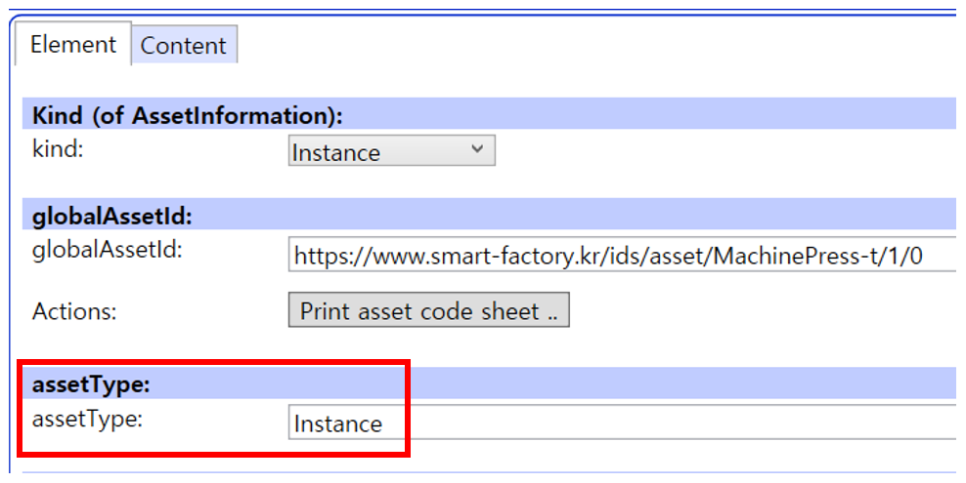
그림 45 AssetInformation의 assetType 입력

나. Submodel수정
○ Edit 모드에서 아래 그림의 서브모델의 Kind (of model) 메뉴의 Instance를 선택한다.


그림 46 Submodel 인스턴스

다. Property 수정
○ 서브모델에 있는 Property중에서, 개별 제품마다 변경되는 값들을 입력한다. 예를 들어 SerialNumber / DateOfManufacture / FirmwareVersion등과 같은 제품별 값들을 입력한다.


그림 47 Property 인스턴스

라. AAS 모델을 인스턴스 변환 결과
○ 아래 그림은 인스턴스 변환 결과를 비교한 화면이다. AssetInformation과 Identification 서브모델에서의 인스턴스 전과 후의 결과이다. 개별 제품별로 달라지는 이러한 프로퍼티들은, 모델에 적용된 서브모델의 종류나 프로퍼티의 구성에 따라 달라질 수 있으며, 이 가이드 문서에서는 가장 대표적인 프로퍼티를 대상으로 예시 value를 기술하였다.


그림 48 AAS 인스턴스 변환 전 화면


그림 49 AAS 인스턴스 변환 후 화면

4. 선박 용접용 로봇 AAS 참조모델 활용 시나리오
가. 개요
○ 조선 선체 제작 라인은 절단·가공·용접·검사·도장 등 여러 공정이 이어지며, 선박 용접용 로봇은 부재를 잇는 용접 공정을 담당한다.
○ 각 장비의 AAS 모델은 표준 데이터를 기반으로 공정 모니터링, 용접 품질 관리, 예지정비, 안전 관리 등에 활용된다.
나. [시나리오 1] 지능형 설비 도입 및 용접 라인 설계 최적화
○ 활용 서브모델: TechnicalData
○ 세부 내용:
- 설비 담당자는 제조사별 사양서를 일일이 확인하는 대신, 각 로봇의 Technical Data(축 수·가반하중·도달·용접법·전류/전압 범위·최대 부재)를 자동 비교해 라인에 맞는 용접 로봇을 선정하고 설치 조건을 검증한다.
다. [시나리오 2] 실시간 용접 현황 및 품질 관리
○ 활용 서브모델: OperationalData, TimeSeries Data
○ 세부 내용:
- Operational Data의 아크 상태·측정 전류/전압·주행속도로 용접 처리량과 품질을 실시간 모니터링하고, Time Series Data의 전류·전압 파형으로 용접 결함(기공·언더컷 등)을 조기에 감지한다.
라. [시나리오 3] WPS 기반 용접 절차 표준화
○ 활용 서브모델: Process Parameters
○ 세부 내용:
- Process Parameters에 모재·이음부·전류/전압/주행속도·가스 설정을 담은 용접 절차서(WPS)를 표준으로 관리해, 재질·이음부별 검증된 조건을 라인 전체에 일관되게 적용한다.
마. [시나리오 4] 예지보전(PdM) 및 스마트 유지보수
○ 활용 서브모델: PredictiveMaintenance, TimeSeries Data
○ 세부 내용:
- Time Series Data에 아크 전류·와이어 송급 부하를 축적하고, Predictive Maintenance가 컨택트팁·와이어 라이너·구동부의 잔여 수명(RUL)을 예측해 소모품 교체·정비를 사전에 계획한다.
바. [시나리오 5] 작업자 안전 통합 모니터링
○ 활용 서브모델: FunctionalSafety
○ 세부 내용:
- 비상정지·안전 정격 속도·영역 제한 등 안전 기능의 인증 수준(SIL·PL)을 디지털로 관리해, 아크·흄·모션 위험이 있는 용접 작업의 안전을 표준으로 관리한다(ISO 10218·ISO 13849·IEC 62683).
사. [시나리오 6] 자산 신원·문서 생애주기 관리
○ 활용 서브모델: DigitalNameplate, HandoverDocumentation
○ 세부 내용:
- Digital Nameplate가 제조사·시리얼·제조연월 등 디지털 신분증 역할을 하고, Handover Documentation이 매뉴얼·도면·인증서를 생애주기에 걸쳐 관리한다.

